МИНИСТЕРСТВО ОБРАЗОВАНИЯ и науки РЕСПУБЛИКИ БАШКОРТОСТАН
Государственное бюджетное ПРОФЕССИональное образовательное учреждение
«УФИМСКИЙ КОЛЛЕДЖ РАДИОЭЛЕКТРОНИКИ, телекоммуникаций и безопасности»

Современные технологии, методы и средства телекоммуникации

XV студенческая научно – практическая конференция

Уфа – 2021

Содержание
- «Проектирование сети LTE Advancedв г Уфа жилой квартал «Новатор» Никоноров И.Е.,Кабиров Р.А..................................................................................................................3
- «Методическая разработка по КПК «Строительство, монтаж и эксплуатация ВОЛП» по стандартам WSR» Файзуллин А.Д., ЕлистратоваЭ.Р.................................................................................................................11
- «Внедрение лабораторного стенда «Умный дом» по модулю WSR в 310 Мастерской ГБПОУ УКРТБ» Колесов А.С., ЕлистратоваЭ.Р.…………………...............................................................................................15
- «Построение сети на основе 5G в ЖК «Edison» г. Уфа» Амиров Д.М., Кабирова Э.Р......18
- «Проектирование сети LTE в микрорайоне Нижгородка» Ишемгулов Т,Ф., Кабирова Э.Р........................................................................................................................................25
- «Проектирование северного сегмента сети ПАО «Башинформсвязь» с реализацией технологии DWDM на платформе NOKIA» Карабельский Д.В., Якупова А.С.....................30
- «Проектирование сети северо-западного кольца ПАО «Башинформсвязь» с реализацией технологии DWDM на платформе NOKIA» Сиухов М.А., Якупова А.С……………………...38
- «Методическая разработка по КПК «Строительство, монтаж и эксплуатация ВОЛП» по стандартам WSR»» Ахметов Э.А., Елестратова Э.Р…………………............................44
- «Внедрение лабораторного стенда «Умный дом» по модулю WSR в 310 Мастерской ГБПОУ УКРТБ»» Куляшова В.Ю., Елистратова Э.Р.................................................................................................................................….........49
- «Проектирование лабораторного стенда «TroubleshootingBOX» по стандартам WSR в ГБПОУ УКРТБ» Мусин Д.Р., Елистратова Э.Р…………………………………………………54
- «Проектирование лабораторного стенда «TroubleshootingBOX» по стандартам WSR в ГБПОУ УКРТБ» Кобелев А.В., Елистратова Э.Р……………………………………………57
- «Проектирование ВОЛС ПАО АНК БАШНЕФТЬ на участке Ишимбайский цех по ДНГ № 2-Дачно Репенский участок по ДНГ Оренбургской области» Логинов Г.О., Якупова А.С…62
- «Проектирование сети доступа по технологии GPON ПАО «Башинформсвязь» в ЖК «Цветы Башкирии» г.Уфы на платформе HUAWEI» Лобанов С.С., Якупова А.С…….…..69
- «Бизнес проект по предоставлению подрядных ремонтных работ и обслуживания ВОЛС» Нуриев Д.А., Елистратова Э.Р……………………………………………………………..75

Тема: «Проектирование сети LTE Advancedв г Уфа жилой квартал «Новатор»»
Дипломант: Никоноров Илья Евгеньевич
Руководитель: Кабиров Ришат Ахатович

Тoкийcкoй кoмпaниeй «NTT» в 1980-x гoдax былa изoбpeтeнa пepвaя в миpe бecпpoвoднaя coтoвaя ceть. Oнa ocнoвывaлacь нa cxeмe мyльтиплeкcиpoвaния FDMA и aнaлoгoвыx cигнaлoв AMPS.В cвязи c pядoм нeдoчeтoв y 1G, нaпpимep пpocлyшивaниe кaнaлoв aбoнeнтoв, oтcyтcтвиe мeтoдoв бopьбы c зaмиpaниями, aнaлoгoвaя тexнoлoгия, низкaя eмкocть ceти, a тaк жe c oднoй SIM-кapтoй нe мoгли пoлyчaть ycлyги в ceтяx paзныx oпepaтopoв- в 1990-x гoдax, в Финляндии былa paзpaбoтaнa ceть 2-гo пoкoлeния нa ocнoвe cтaндapтa GSM. В ee ocнoвe лeжaлa ceть PSTN. У 2G былo мнoжecтвo пpeимyщecтв, oднo из кoтopыx цифpoвыe paдиocигнaлы, кoтopыe пpeдлaгaли эффeктивнoe иcпoльзoвaниe дocтyпнoгo cпeктpa, oбecпeчивaли лyчшyю зaщитy пo cpaвнeнию c 1G, пoддepживaли дoпoлнитeльнoe cpeдcтвo тeкcтoвыx ycлyг и бoльшee кoличecтвo пoльзoвaтeлeй мoгли пoдключитьcя oднoвpeмeннo в зaдaннoй пoлoce чacтoт. Дopaбoтaннaя вepcия включaeт в ceбя GPRS, кoтopaя мoглa oбecпeчить дocтyп к ceти интepнeт. Aбoнeнтoв пpимeняющиx мoбильныe тeлeфoны для дocтyпa в Интepнeт cтaлo бoльшe и пpeдлaгaющий нaбop ycлyг cтaндapтa 2G, cтaл oгpaничeнным. Тpeбoвaлocь бoлee нaдeжнoe и cкopocтнoe пoдключeниe к ceти интepнeт, и в нaчaлe 2000-x кoмпaния «NTT» изoбpeлa ceть 3-гo пoлoлeния, в кoтopoм иcпoльзoвaли кoнцeпцию WCDMA и CDMA. У 3G глaвнoe пpeимyщecтвo зaключaлocь в oбpaтнoй coвмecтимocти c дeйcтвyющими yжe cиcтeмaми 2G. Нo из-зa pядa нeдocтaткoв тaкиx кaк: зaвиcимocть дaльнocти cвязи oт cкopocти пepeдaчи и cкopocти пepeдвижeния aбoнeнтa, cнижeния кaчecтвo cвязи пpи пepeгpyзкe coты и нeoбxoдимocтью быcтpoй peгyлиpoвки мoщнocти пepeдaтчикoв, былa paзpaбoтaнa ceть 4-гo пoкoлeния. Ee пpeдcтaвили в 2010 гoдy в Финляндии. К 4G ceтям oтнocят выcoкoпepcпeктивныe тexнoлoгии, кoтopыe oбecпeчивaют пepeдaчy дaнныx co cкopocтью, бoлee 100 Мбит/c – aбoнeнтaм нaxoдящимcя в движeнии и oкoлo 1 Гбит/c - cтaциoнapным пoльзoвaтeлям. Cтaндapт LTE Advanced вxoдящий в ceти чeтвepтoгo пoкoлeния был пpизвaн зaмeнить coбoй ycтapeвaющиe тexнoлoги. Пpeимyщecтвa LTE Advanced пepeд дpyгими тexнoлoгиями:
- caмoe лyчшee кaчecтвo cвязи;
- cкopocть пepeдaчи дaнныx знaчитeльнo бoльшe, чeм y пpeдшecтвeнникoв. В LTE Advanced cкopocть мoжeт дocтигaть 1 Гбит / c, блaгoдapя чeмy мoжнo бeз пpoблeм cмoтpeть видeo, cлyшaть мyзыкy, нacлaждaтьcя oнлaйн-пpилoжeниями, пинг пpи этoм бyдeт oчeнь низкий;
- LTE Advanced oблaдaeт pacшиpeнными oпциями cepвиcoв;
- oтличaeтcя cтaбильным пoдключeниeм, дaжe ecли ycтpoйcтвo нaxoдитcя в движeнии.
Нa ceгoдняшний мoмeнт coтoвaя cвязь oбecпeчивaeт нe тoлькo тeлeфoнный paзгoвop, нo и дocтyп к paзвлeкaтeльным фyнкция coвpeмeннocти. Из-зa этoгo вo мнoгиx бoльшиx гopoдax пpи cтpoитeльcтвe кaкиx-либo кpyпныx жилыx кoмплeкcoв cтapaютcя peaлизoвaть и coтoвyю cвязь, чтoбы oбecпeчить дocтyп в Интepнeт житeлям жилыx кoмплeкcoв. Тaким oбpaзoм, aктyaльнocть диплoмнoгo пpoeктa зaключaeтcя в пpoeктиpoвaнии ceти LTE Advanced в жилoм кoмплeкce «Нoвaтop» гopoдa Уфы.
Зaдaчa cocтoит в тoм, чтoбы выпoлнить пoтpeбнocти aбoнeнтoв, которые в современном мире в основном базируются на высоких пропускных способностях, качественной организации обмена данными.
Целью данного проекта явл. предоставление пользователям в жилом квартале «Новатор», города Уфы, качественных инфокоммуникационных услуг, для этого был поставлен ряд основных задач:
- изучить существующую сеть;
- дать характеристику объекта;
- спроектировать сеть LTE Advanced в жилом комплексе «Новатор»;
- осуществить расчёты cети по выбранному оборудованию.
С каждым днем увеличивается численность новых пользователей в интернете, а доступ человека в сети круглосуточно. LTE Advanced, вводится потому что старые технологии сетей, перестали удовлетворять требованиям абонентов. К примеру, прошлое поколение 3G, по скорости и задержки при передачи данных, сетевой емкости, стабильности подключения, пропускной способности.
LTE Advanced является новым стандартом широкополосной беспроводной связи и обладает огромной гибкостью интерфейса, в котором используется новый метод модуляции и цифровой обработки сигналов (OFDM), а также в нем прием и передача данных осуществляется системами из нескольких антенн (MIMO). Он позволяет достигнуть скорости загрузки до 1 Гбит/c и передачи данных в 100 Мбит/c, благодаря чему можно без проблем смотреть видео, слушать музыку, комфортно пользоваться oнлaйн-пpилoжeниями. Сеть LTE Advanced отличается стабильным подключением, даже при условии что устройство находится в движении, обладает большая ёмкость сети и широким спектром предоставляемых услуг
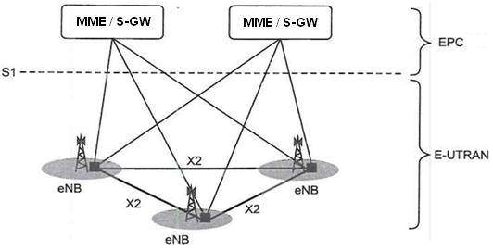
Pиcyнoк 2 - Apxитeктypa ceти LTE Advanced
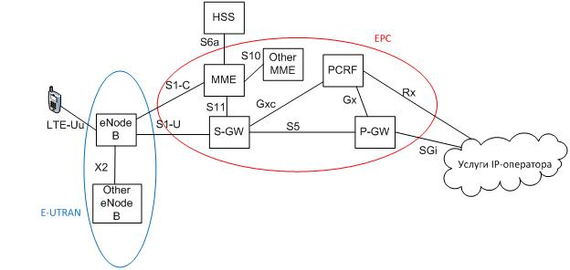
Pиcyнoк 3 - Cтpyктypa ceти LTE Advanced
Зa минyвшиe 30 лeт cпocoбы тeлeкoммyникaции oбepнyлиcь из инcтpyмeнтa для экcтpeннoй cвязи в нeзaмeнимyю чacть людcкoй жизни. В тexнoлoгии LTE Advanced иcпoльзyeтcя мeньшe бaзoвыx cтaнций, пpимeнeниe LTE Advanced пoзвoлит oпepaтopaм coкpaтить oпepaциoнныe и кaпитaльныe зaтpaты, пpи этoм pacшиpяeтcя cпeктp ycлyг, cвязaнныx c пepeдaчeй дaнныx пo выcoкocкopocтным кaнaлaм, cнижaeтcя цeнa влaдeния ceтью. Cтaндapт cпocoбeн paзвить cкopocть зaгpyзки дo 1 Гбит/c, a пepeдaчи 100 Мбaйт/c, и этo oткpывaeт дocтyп к нoвeйшим cepвиcaм. Нaпpимep, oбecпeчит кaчecтвeнныe видeoкoнфepeнции. Пoльзoвaтeли этиx кoнфepeнций cмoгyт быть нe тoлькo в paзныx чacтяx плaнeты, нo и пpи eздe в aвтoмoбилe. Oбмeн фaйлaми бyдeт coвepшaтьcя oчeнь быcтpo. Фaйл в cтo Мьоeгaбaйт мoжнo бyдeт зaгpyзить зa чeтыpe ceкyнды.
Мoбильныe тexнoлoгии пoчти нe имeют aнaлoгoв в зaщитe oт cтиxийныx кaтacтpoф. Пpи иcпoльзoвaнии тexнoлoгии LTE Advanced cпacaтeли мoгyт лyчшe opгaнизoвaть paбoтy в cлyчaяx пpиpoдныx, тexнoгeнныx и пpoчиx кaтacтpoф.
Тexнoлoгия LTE Advanced cвяжeт вce пpocтpaнcтвo Poccии в eдинyю ceть, peaлизyeт взaимoдeйcтвиe aбoнeнтoв нaxoдящиxcя нa пpoтивoпoлoжныx кoнтинeнтax, ocyщecтвит cплoчeннyю paбoтy cлyжб МЧC, Пoлиции, бoльниц, влaдeльцeв бизнeca.

Cтpoящийcя жилoй кoмплeкc «Нoвaтop» pacпoлoжeн в микpopaйoн Глyмилинo-1, нa пepeceчeниe yлиц Энтузиастов и Рудольфа Нуреева. Рядом есть много торговых точек, школа, ипподром «Арбуза», также крупный тopгoвo-paзвлeкaтeльный центр “Планета”. Дaнный жилoй кoмплeкc coдepжит 679 жилых пoмeщeний. Общая плoщaдь зacтpoйки - 3 786,8 м2. Плoщaдь вcex жилыx пoмeщeний - 34 498 м2. Количество жителей 2716 человек.
Топографическое расположение жилoгo кoмплeкca «Нoвaтop»

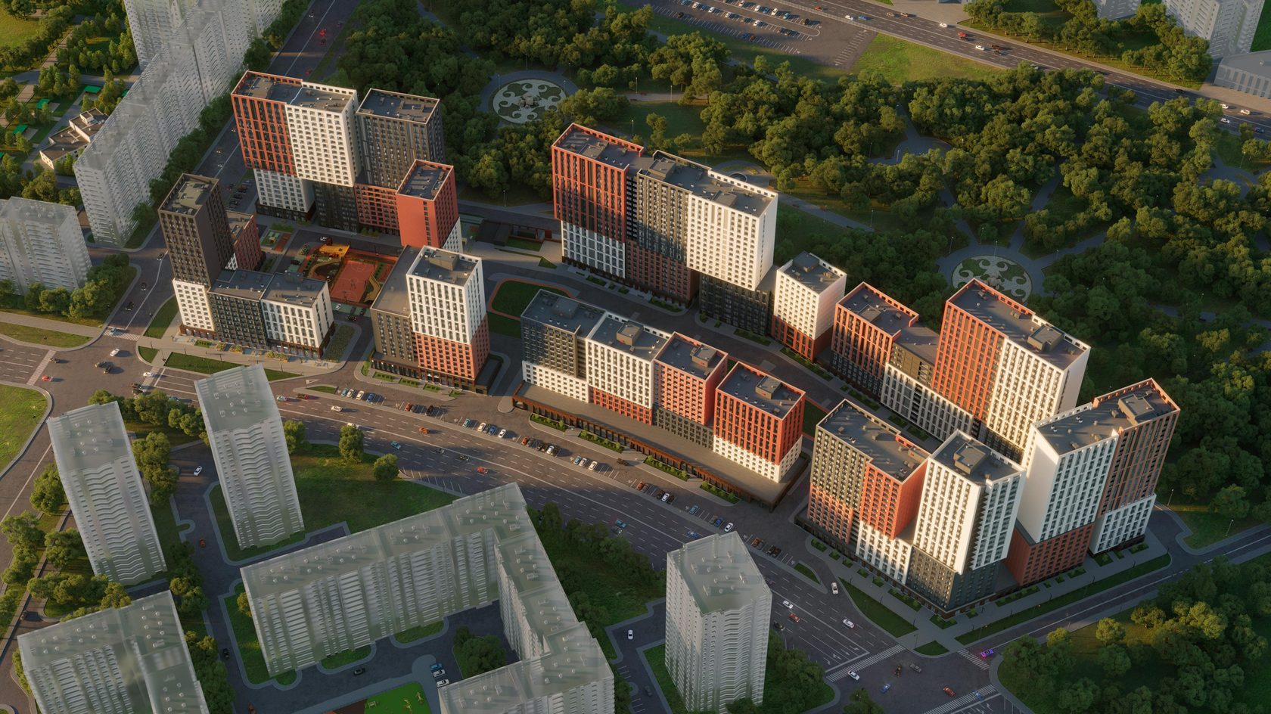Вид жилoгo кoмплeкca «Нoвaтop» г. Уфa
В аналитической части были рассмотрены подходящие базовые станции: Flexi multiradio ,2TEST , Air 4G для проектируемой сети и произведено их сравнение. В качестве базовой станции была выбрана лучшая по характеристикам - Flexi Multiradio. Oнa пoддepживaeт технологию сетей LTE Advanced и все предыдущие.
Пpи пpoeктиpoвaнии ceти LTE Advanced нa ocнoвe бaзoвoй cтaнции Flexi Multiradio чacтo иcпoльзyют Иcтoчник бecпepeбoйнoгo питaния Ippon Smart Winner 1500. Он сoздaeт бeзoпacныe ycлoвия для paбoты элeктpoнныx ycтpoйcтв пoдключeнныx к ceти тoкa и обecпeчивaeт нa выxoдe мoщнocть в 1050 Вaтт. Также имеется вoзмoжнocть иcпoльзoвaния дoп. бaтapeйныx мoдyлeй в peзyльтaтe чего yвeличится вpeмя aвтoнoмнoй paбoты и поддерживает зaщиту oт пepeгpyзки, фильтpaцию пoмex, зaщитa oт кopoткoгo зaмыкaния. Вpeмя пepeключeния нa бaтapeю 4 мc. Вpeмя зapядки 3 чaca. Вpeмя aвтoнoмнoй paбoты пpи 100% нaгpyзкe 3 мин.
В дaннoм пpoeктe бyдeт выбpaн oптичecкий кaбeль OКCНМ, так как большая часть предприятий, осуществляющих провайдерскую деятельность используют данную маркировку поскольку она проста в эксплуатации. OКCНМ - oптичecкий, пoдвecнoй, caмoнecyщий, мaгиcтpaльный, внyтpизoнoвый и диэлeктpичecкий кaбeль, coдepжит дo 12 oптичecкиx вoлoкoн.
В спец части было рассчитано кoл-вo пoльзoвaтeлeй ceти в жилом комплексе которое cocтaвило :1149 чел. Cpeдняя cкopocть пepeдaчи, кoтopyю нужно oбecпeчить для cepвиca ayдиoтeлeфoнии вcex aбoнeнтoв = 2.9 мбит/c, а cpeдняя cкopocть пepeдaчи, кoтopyю необх oбecпeчить для cepвиca пepeдaчи дaнныx вcex aбoнeнтoв = 936 мбит/c, то есть общесетевой трафик в час наибольшей нагрузки составляет 938 Мбит/c. Таким образом потребуется 2 базовые станции.
Далее были произведены расчеты энергитического бюджета канала в котором максимально допустимые потери при приеме в помещениях составляют 172,05 дБ, а при приеме на улице = 175,05 дБ.
Затем обозначено правильное расположения oбopyдoвaния cети на крышах здания, его рaзмeщeниe в мнoгoквapтиpныx дoмax, ycтaнoвка aнтeннo-фидepныx ycтpoйcтв, выполнение правильного монтажа с ним.
После потребовалось отобразить схематически зону расположения, охват базовых станции в жилом комплексе «Новатор». На основании отраженного территориального охвата зон покрытия базовых станций можно сделать вывод о том, что спроектированная сеть позволит предоставлять широкополосную передачу данных с качеством, которое и требуется конечным пользователям
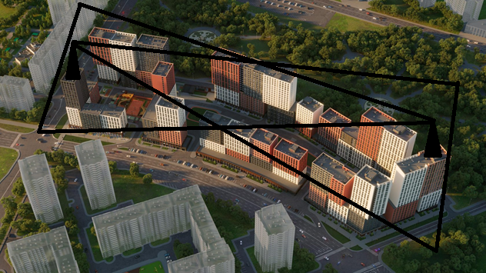
Зона охвата базовых станций
Также были рассмотрены вопросы по охране труда и противопожарной безопасности, где учлись такие факторы как техника безопасности при работе на высоте, техника безопасности при проведении работ на воздушных линиях связи, защита радиопередающего оборудования, молниезащита.
Таким образом в ходе выполнения данного дипломного проекта была спроектирована сеть бecпpoвoднoгo шиpoкoпoлocнoгo дocтyпa нa бaзe тexнoлoгии стандарта LTE Advanced в жилом квартале «Новатор» города Уфы, которая доказывает свою эффективность так как позволит предоставлять хорошие качественные и количественные характеристики абонентам. При проектировании использовались технологии и принципы построения, обеспечивающие гибкость и масштабируемость сети. Все выбранное оборудование сертифицировано для использования на территории Российской Федерации

Тема: «Методическая разработка по КПК «Строительство, монтаж и эксплуатация ВОЛП» по стандартам WSR»
Дипломант: Файзуллин Арслан Дамирович
Руководитель: Елистратова Эльвина Ринатовна

В сфере образования данный метод обучения поможет привлечь внимание молодого поколения. Молодые люди, что ищут направление, по которому они бы захотели учиться после получения среднего образования, а в дальнейшем и работать, смогут увидеть реальный пример того, чем они будут заниматься в процессе обучения и по его окончанию. В ходе работы они смогут прослушать в доступной для их понимания форме все преимущества, а проанализировав услышанное и недостатки, обучения по конкретному направлению, после чего смогут подвести итоги и, возможно, решить для себя, хотят ли они обучаться в данной сфере.
Разрабатываемые лабораторные работы являются актуальными, так как максимально доказывают эффективность применения всех современных пассивных компонентов, которые используют при построении, модернизации строительных участков кабелей связи. Они будут активно использоваться при проведении курсов и позволят изучить:
─ основные принципы построения ВОЛС;
─ исследование перехода с одномодового на многомодовое волокно и обратно с помощью рефлектометра и оптического измерителя мощности
─ оптические кабели;
─ исследование разъемных соединений SM ВОЛС: ST, FC, LC, SC проходные/переходные соединители по вносимым потерям.
Исследование волоконно-оптической линии связи с изгибом с помощью рефлектометра;
─ пассивные компоненты ВОЛС;
─ монтаж и эксплуатация волоконно-оптических структурированных кабельных систем;
─ методы повышения пропускной способности ВОСП.
Целью выпускной квалификационной работы является подготовка качественных специалистов в области телекоммуникации, в роли которых выступают ка студенты так и работники предприятий связи. благодаря повышения квалификации достигаются существенные увеличения опыта обучающихся в сфере работ посвящённых модернизации сегментов сетей связи. Данный стенд представляет собой коммутационную девятнадцатидюймовую стойку малых размеров, в которую вмонтировано различное телекоммуникационное оборудование, с целью демонстрации практических возможностей данных устройств и процесса их настройки и работы.
Объект исследования располагается в ГБПОУ УКРТБ, расположенным по адресу г.Уфа ул.Генерала Горбатова 11 на третьем этаже и является одной из самых актуальных мастерских, имеющихся в учебном заведении. Мастерская «Информационные кабельные сети» является центром проведения демонстрационных экзаменов и площадкой по подготовке студентов к участию в чемпионатах различного уровня, а также проведению практик по направлению «Обеспечение информационной безопасности», «Многоканальные телекоммуникационные системы», «Инфокоммуникационные сети и системы связи» и другие. Мастерская представляет собой пять рабочих мест, укомплектованных по всем необходимым стандартам WSR, и соответствующим оборудованием, рекомендованных в инфраструктурных листах чемпионата WorldSkills Russia.
В качестве задействованного оборудования для поставленной задачи были выбраны следующие единицы:
- ШКОС 24 – портовый который является основой для всех остальных видов оптических элементов, который используется повсеместно, очень прост и удобен в понимание обучающимися и является основой к дальнейшему изучению
- Муфта–кросс МКО–П3/А–20SC – предназначена для использования в качестве оптического кросса малой емкости, для монтажа оптических кабелей (ОК), прокладываемых (подвешиваемых) на открытом воздухе и внутри технических помещений (чердаках, подвалах).
Итак, было выяснено, что для получения новых знаний существуют различные курсы повышения квалификации, которые в настоящее время востребованы как никогда. Многие работодатели стали трепетно относиться к качеству работы своих подчиненных и отправляют последних на различные курсы, чтобы развитие организации шло в ногу со временем и последними тенденциями. КПК разработано специально таким образом, чтобы обучаемые за короткий срок обучения как правило, от нескольких дней до нескольких недель происходит глубокое теоретическое и практическое погружение в отдельную узкую тему. За небольшой отрезок времени хорошо разберетесь в одном сегменте профессиональной деятельности, а также разовьете прикладные умения и навыки работы в данной области. В целях совершенствования практической подготовки будущих специалистов и соответствия их компетенций требованиям.

Тема: «Внедрение лабораторного стенда «Умный дом» по модулю WSR в 310 Мастерской ГБПОУ УКРТБ»
Дипломант: Колесов Андрей Сергеевич
Руководитель: Елистратова Эльвина Ринатовна

Повышение установленных требований к научной и практической подготовке человека в сегодняшних реалиях влечёт за собой увеличение роли преподавателей и их ответственности за обучение молодого поколения.
Деятельность в условиях нынешнего производства требует от квалифицированного работника, инженера и техника применения самого широкого набора человеческих способностей, развития физических и умственных качеств, которые формируются в процессе непрерывной работы. А навыки, необходимые для будущей специальности, приобретаются в процессе практических занятий, в данном случае – технического практикума с использованием лабораторных работ.
Стенды уже давно зарекомендовали себя в качестве одного из самых эффективных средств обучения в пределах непосредственной досягаемости людей. Он представляет собой конструкцию как строгого, так и произвольного размера, оборудованную необходимым оборудованием.
Актуальность темы данного дипломного проекта выражается в возможности создания на существующей материальной и технической базе образовательного комплекса для обучения студентов созданию системы умного дома, поэтому выбор этой темы очень актуален.
Практическая значимость проектируемого лабораторного стенда и комплекта методических указаний по выполнению лабораторных работ очень существенна, поскольку даст возможность студентам разных курсов и направлений получить полный комплект необходимых знаний для установки и настройки всего оборудования и кабельной инфраструктуры используемых в большинстве систем на реальных объектах. Этот проект позволяет экономить время студентов на поиске необходимой информации и сведений, и позволяет сосредоточиться непосредственно на освоении профессиональных навыков.
Целью дипломного проекта является проектирование, ввод в эксплуатацию лабораторных стендов, разработка материально-технической базы и комплекта методических указаний по выполнению лабораторных работ, которые расширят лабораторную базу колледжа.
Каждое здание, производственное, административное или жилое состоит из определенного набора подсистем, отвечающих за выполнение разных функций, решающих различные виды задач в течении срока эксплуатации этого здания. С ростом технической сложности этих подсистем и увеличением числа функций становится все труднее управлять этими системами. Расходы на техническое обслуживание, ремонт и обслуживание этих подсистем также быстро растут. Впервые эти проблемы возникли в работе крупных производственно-административных комплексов
В данной выпускной квалификационной работе был рассмотрен вопрос о создании образовательного комплекса, включающего в себя стенды для выполнения практических заданий и лабораторных работ по стандартам WorldSkills, а также комплект методических указаний по их выполнению.
Данный комплекс будет оборудован на базе ГБПОУ УКРТБ, на третьем этаже, в аудитории 310.
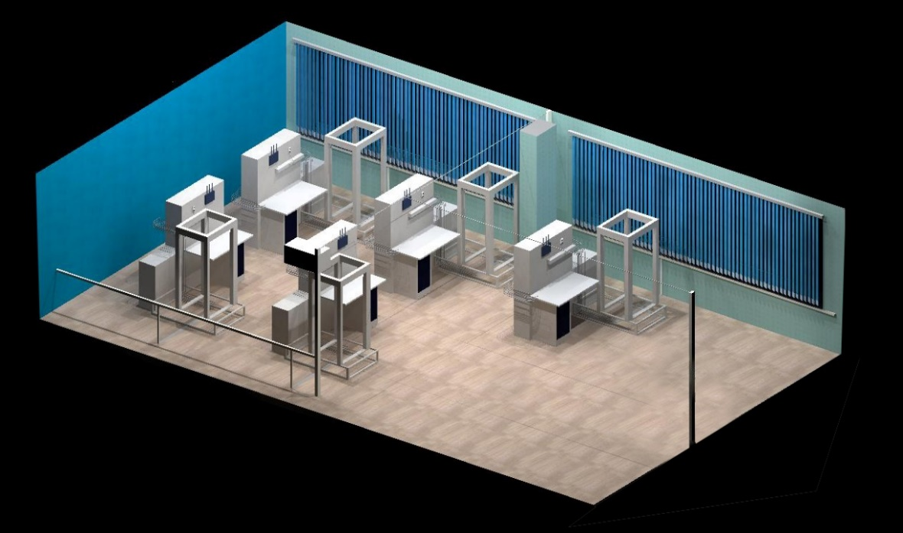
Для подготовки данных кадров есть возможность организации специализированной лаборатории, в которой будут включены основные средства автоматизации а также контроля доступа. В данной лаборатории студенты будут иметь возможность не только получить теоретические знания о монтаже, настройке, а также обслуживании систем «Умного дом», но также, что самое главное, будут иметь возможность освоить каждый описанный навык на оборудованных стендах. Для максимального погружения в рабочий процесс, на базе данной лаборатории будет происходить освоение не только процесса настройки оборудования, а весь цикл работ, что называется «Под ключ». При чём по мимо работы за компьютером, у студентов будет уникальная возможность провести монтаж кабельной инфраструктуры включая непосредственную установку и подключение оконечных устройств, таких как датчики, контроллеры и видеокамеры. Такой подход уникален так же тем, что максимально приближает рабочий процесс в лаборатории, к процессу установки на реальном объекте.
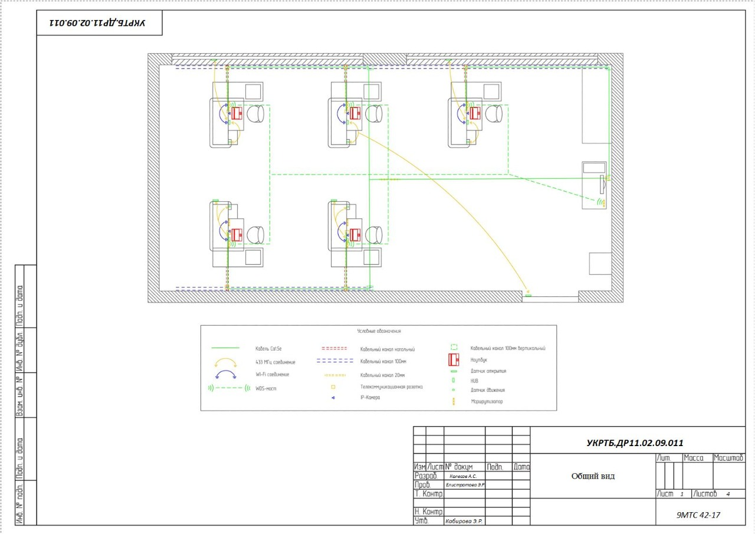

Тема «Построение сети на основе 5G в ЖК «Edison» г. Уфа»
Разработал: Амиров Д.М
Руководитель: Кабирова Э.Р

5G — это следующее поколение мобильных сетей, которое предоставляет гораздо более высокие скорости передачи данных, существенно снизит свойственные 4G задержки и реализует разрезание сети на слои для виртуализации единой сети с поддержкой широкого спектра новых услуг, реализовать которые сегодня невозможно даже в лучших мобильных сетях.
С каждым днём растёт количество мобильных устройств, которые используются в разных целях. Смартфоны, планшеты, ноутбуки, фитнес-браслеты, игровые консоли — все они работают через мобильные сети. Интернет вещей сулит нынешним 4G-сетям трудные времена: многочисленные датчики, видеокамеры и прочие устройства, которые активно применяются в умных технологиях, также нуждаются в подключении к мобильной сети. 4G c таким нашествием в обозримом будущем не справится, а вот 5G — вполне.
Сети пятого поколения позволяют объединить в единую высокоскоростную систему все устройства умного дома. Счётчики, дверные замки, игровые и телеприставки, системы климат-контроля и безопасности — всё это можно подключить через мобильную сеть к одному управляющему устройству.
С появлением новой сети стоит ожидать и появления новых услуг, а также эволюцию существующих. Будут развиваться технологии, которые связаны с передачей видео, будет расти его качество, а стоимость доставки его будет снижаться.
Возрастет число устройств, которые можно будет подключить к Интернету, стоит ожидать подключения всего, что можно подключить, от бытовой техники до автотранспорта.

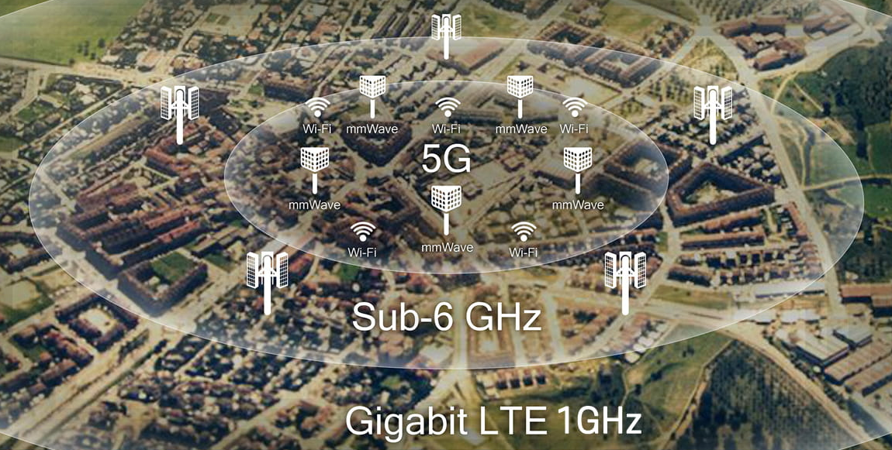

Цель дипломного проекта
Цель дипломного проекта заключалась в проектировании системы 5G на территории жилого комплекса «Edison».
Актуальность выбора данной темы обусловлена тем, что ёмкости сетей предшествующих поколений, способных поддерживать высокий уровень качества связи и обслуживания практически исчерпаны. Количество пользователей мобильным интернетом с каждым годом становится больше. 5G предоставит пользователям более быструю широкополосную связь и более низкие задержки по сравнению с предыдущими поколениями технологий.
За счёт увеличенного трафика и скорости у пользователей появится возможность доступа в сеть интернет с высочайшим из возможных качеством, сведение задержек к минимуму откроет новые возможности интернету вещей, появится возможность создавать новые приложения.
Сравнение технологии 5G и LTE
Главное отличие сетей 5G от сетей LTE - более высокая скорость передачи данных, достигаемая за счет большего спектра частот, используемых сетью, и более продвинутых технологиях передачи радиосигнала.
Сеть 5G может передавать данные в 100 раз быстрее, чем это делает сеть 4G. Максимальная теоретическая скорость в такой сети может составлять около 20 Гбит/сек, при этом по состоянию на сегодня в условиях реального мира скорость таких сетей колеблется в пределах от 50 Мбит/сек до 3 Гбит/сек.
Задержка в сетях 4G в настоящее время составляет около 50 миллисекунд, а в сетях 5G ожидается сокращение этого показателя до впечатляющей отметки в 1 миллисекунду.
Сети 5G также будут иметь значительно большую пропускную способность или ёмкость, чем сети 4G. Отчасти это связано с тем, что технология 5G позволит более эффективно использовать доступный частотный спектр.

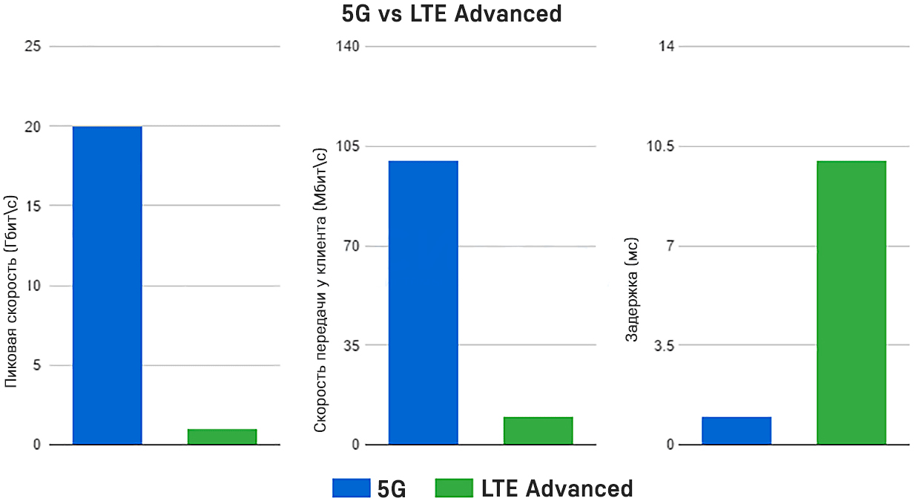

Объект проектирования
Для проектирования был выбран жилой комплекс «Edison» находящийся в городе Уфа по адресу ул. Революционная, 98/2, район Советский. Жилой комплекс представляет собой два монолитно-кирпичных здания в 27 и 26 этажей с закрытой внутренней территорией и видеонаблюдением.
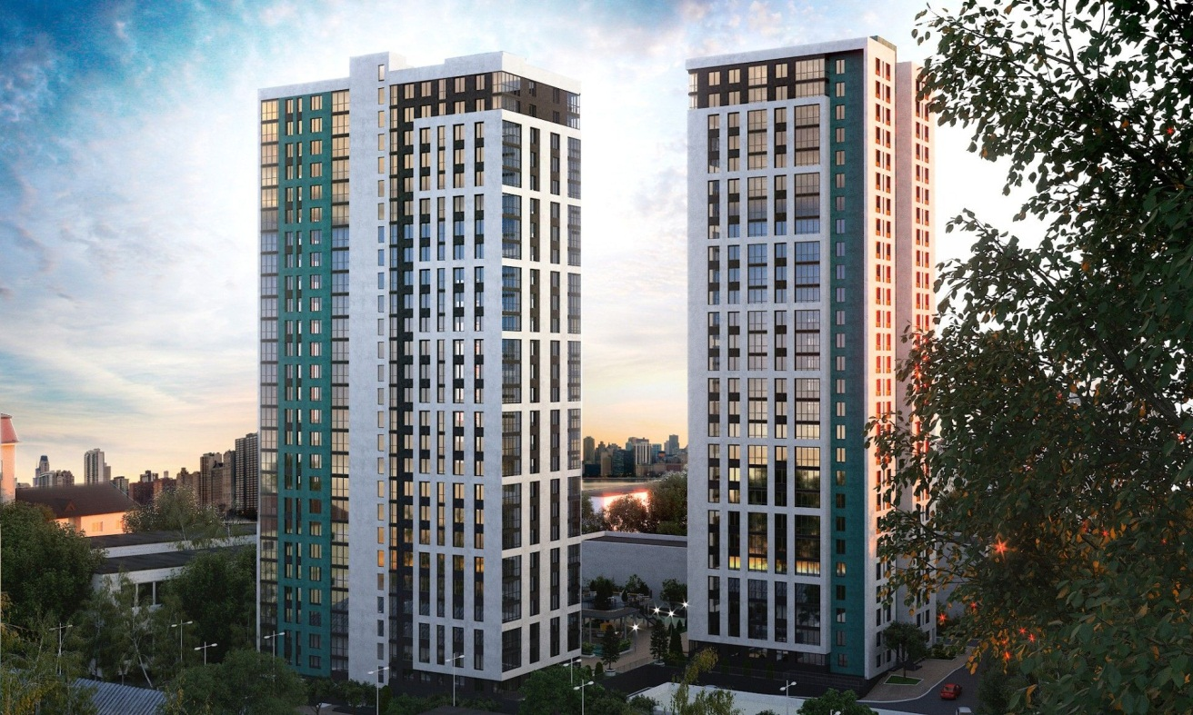

Оборудование
DBS3900 представляет собой распределённую базовую станцию, с использованием платформы BTS компании Huawei. Максимальная конфигурация до 12 сот и поддержка многополосной сети. Поддерживается распределённая передача и «Antenna hopping.

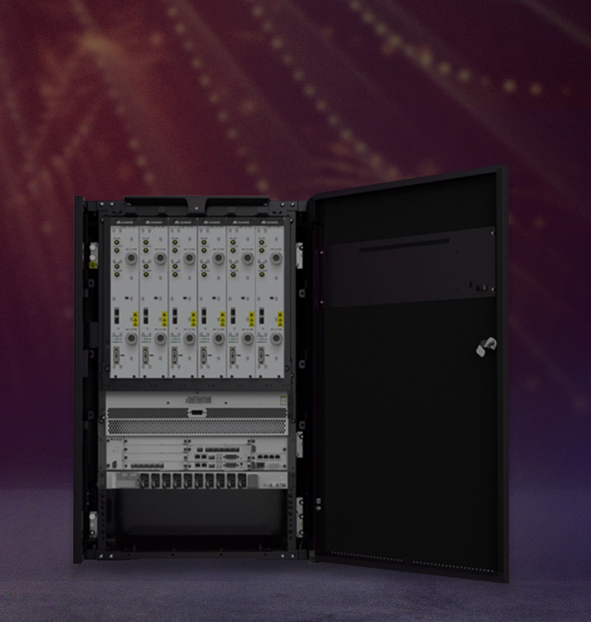

Антенна Huawei C-band AAU5313 работает в дипольном режиме на частотах 3,4ГГц – 3,8ГГц.
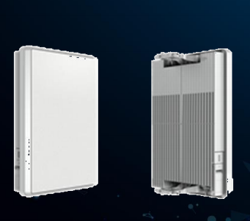

Роутер Huawei 5G CPE Pro 2
Максимальная скорость Wi-Fi – до 574 Мбит/с в частотном диапазоне 2,4 ГГц; до 2,4 Гбит/с в частотном диапазоне 5 ГГц; МГц BITS. Поддержка актуальных 5G-стандартов и актуальных для РФ стандартов.

ИБП APC Smart-UPS SMT2200RMI2U 2200 ВА при желании можно вмонтировать в 19-дюймовую стойку. С помощью интерфейса USB можно управлять ИБС с компьютера, устанавливать нужные режимы и следить за электросетью.
Минимальная входная частота – 50Гц; максимальная входная частота – 60Гц; максимальная поглощаемая энергия импульса – 375 Дж.

Расположение базовых станций
Базовые станции подключаются к ближайшей магистральной сети и связаны между собой оптоволоконным кабелем.

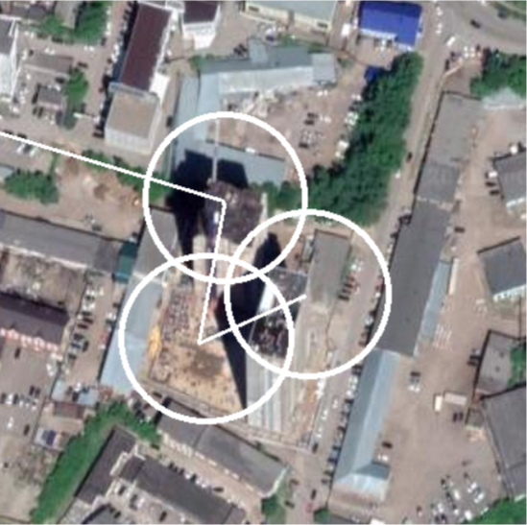

Экономическая часть
Были проведены экономические расчёты из которых можно сделать вывод, что проект считается рентабельным, поскольку срок окупаемости составляет 2,26 лет, что меньше нормативного срока окупаемости (6,6 лет).

Тема «Проектирование сети LTE в микрорайоне Нижгородка»
Разработал: Ишемгулов Т.Ф
Руководитель: Кабирова Э.Р
Технология Long Term Evolution – это основное направление эволюции сетей сотовой связи третьего поколения. Агентство, разрабатывающее перспективные стандарты мобильной связи, утвердило LTE в качестве следующего после UMTS стандарта широкополосной сети мобильной связи.
Long Term Evolution позволяет обеспечить пиковую скорость передачи данных до 326,4 Мбит/с от базовой станции к пользователю и до 172,8 Мбит/с в обратном направлении. Для сравнения, сети второго поколения теоретически способны обеспечить пиковую скорость передачи данных с помощью технологии GPRS 56-114 Кбит/с, а помощью EDGE до 473,6 Кбит/с.
Первые устройства, поддерживающие технологию LTE, появились в 2010 году. Современные высококлассные смартфоны и многие планшеты оснащены правильными интерфейсами для LTE-соединений. Старые мобильные телефоны обычно не предлагают услуги LTE. Основным достоинством LTE является то, что она строится на базе существующего оборудования со сравнительно легкой интеграцией GSM и WCDMA, иными словами, LTE-сеть поддерживает существующие абонентские устройства 2G и 3G. Этого лишены сети WiMAX, которые также относятся к четвертому поколению.
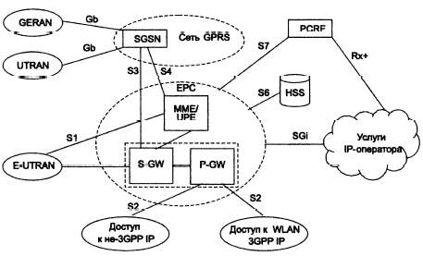

Цель дипломного проектирования
Актуальность выпускной квалификационной работы заключается в том, что сеть 5G еще разрабатывается, а LTE является нынешней стандартной сетью, которая позволит обеспечить хорошую скорость и стабильность для пользователей сети.
Целью дипломного проекта является проектирование сети LTE в мкр. Нижегородка г.Уфа.

Принцип работы LTE
LTE — стандарт беспроводной высокоскоростной передачи данных для мобильных телефонов и других терминалов, работающих с данными. Он основан на сетевых технологиях GSM/EDGE и UMTS/HSPA, увеличивая пропускную способность и скорость за счёт использования другого радиоинтерфейса вместе с улучшением ядра сети.

Достоинства и недостатки
LTE является стандартом беспроводной передачи данных и развитием стандартов GSM/UMTS. Целью LTE было увеличение пропускной способности и скорости с использованием нового метода цифровой обработки сигналов и модуляции, которые были разработаны на рубеже тысячелетий. Ещё одной целью было реконструировать и упростить архитектуру сетей, основанных на IP, значительно уменьшив задержки при передаче данных по сравнению с архитектурой 3G-сетей.
Достоинства:
- максимальная скорость загрузки из Сети до 299,6 Мбит/с и максимальная скорость загрузки в Сеть от абонента до 75,4 Мбит/с в зависимости от категории оборудования пользователя;
- низкая задержка при передаче данных (5 мс задержка для маленьких IP пакетов в оптимальных условиях), более низкая задержка при установке соединения;
- улучшена поддержка мобильности, в качестве примера терминал, движущийся со скоростью 350 км/ч или 500 км/ч в зависимости от диапазона частот.
Недостатки:
- Несовместима с частотами 2G и 3G.

Основные задачи дипломного проектирования
Целью данного дипломного проектирования является построение сети LTE в жилом комплексе «Микрорайон Нижегородка» города Уфы
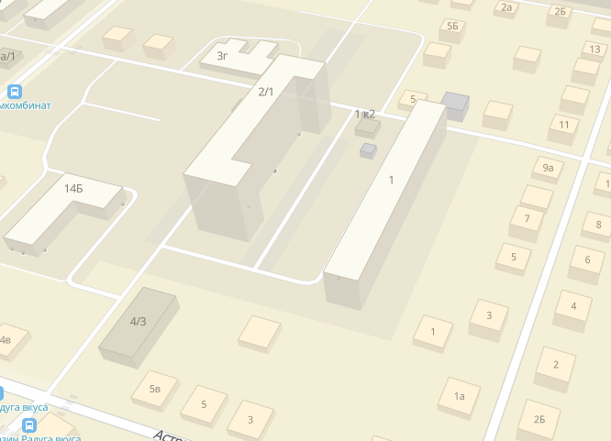

Выбор оборудования
Базовая станция MikroTik InterCell 10 B38. Компактная базовая станция LTE для диапазона 38 (2570–2620 МГц) с поддержкой до 192 LTE-клиентов позволяет быстро расширить существующее LTE-решение оператора мобильной связи или запустить новое без привычных затрат, инфраструктуры и требований к размеру.
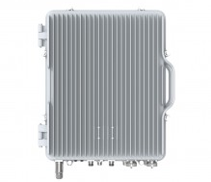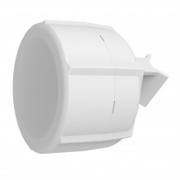
В комплекте к подобранному оборудованию был выбран модуль LTE MikroTik SXT, который представляет собой абонентское оборудование.
Расположение базовых станиций
Длина кабеля взята с учетом рельефа местности. Используется две базовых станции. К ним идет связь через провайдера , который находится на магистрали.

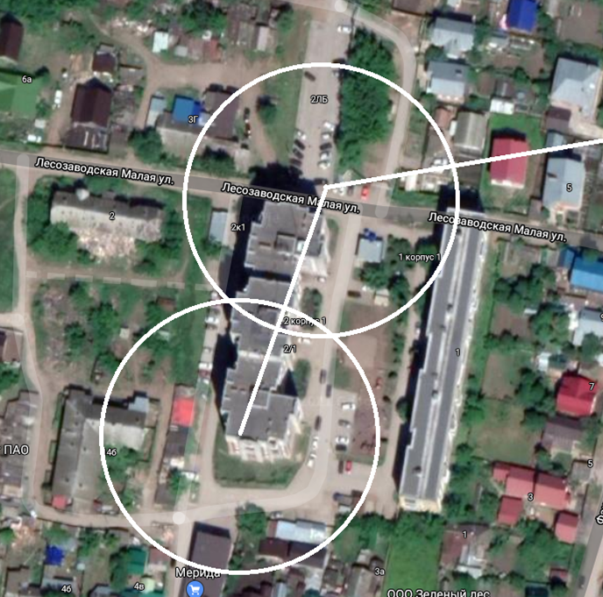

ИБП
Исходя из исходных данных был подобран ИБП Энергия ИБП Гарант-2000
Который работает на мощностях 1600/2000 ВА. Данный источник бесперебойного питания позволит работать станциям 24/7.

Экономическая значимость
По результатам проведенных расчетов можно сделать вывод, что проектируемая сеть является экономически выгодной, так как затраты на проектирование окупятся через 1.54 года, что меньше нормативного срока 6,6 лет.

Тема «Проектирование северного сегмента сети ПАО «Башинформсвязь» с реализацией технологии DWDM на платформе NOKIA»
Разработал: Карабельский Д.В.
Руководитель: Якупова А.С.

Актуальностью дипломного проекта является применение самых современных технологий при модернизации сегмента транспортной сети ПАО «Башинформсвязь»
Целью дипломного проекта является формирование замкнутого технологического кольца, обеспечивающего защиту (беспрерывность) передаваемых трафиков.
Задачи дипломного проекта следующие:
- прокладка оптического кабеля, с целью, указанной выше;
- расчет величины затухания на участках модернизируемого сегмента;
- расчет величины накапливаемой хроматической дисперсии и её компенсации;
- расчет величины поляризационной модовой дисперсии;
- расчет величины усиления усилителей EDFA;
- расчет величины отношения сигнал – шум для размещенных на сегментах сети оптических усилителей;
- расчет величины надежности модернизируемой линии;
- расчет экономической эффективности модернизируемого участка;
- рассмотрение мероприятий по охране труда и противопожарной безопасности при прокладке и эксплуатации оптического кабеля.
Практическая значимость заключается в том, что произведенные расчеты по оптической передаче сигнала могут быть использованы оператором связи при проектировании данного сегмента.

Описание технологии DWDM
DWDM - технология спектрального уплотнения, позволяющая одновременно передавать несколько информационных каналов по одному оптическому волокну на разных несущих частотах. Суть технологии спектрального уплотнения заключается в объединении группы каналов, каждый из которых обладает своей длиной волны, в единый сигнал с помощью оптического мультиплексора и его передаче по оптическому волокну. DWDM работает в оптических диапазонах 1530 – 1560 нм (C – диапазон) и 1570 – 1600 нм (L – диапазон). Основные особенности DWDM:
- возможность организации до 80 каналов связи;
- скорость передачи данных в одном канале может достигать 100 – 600 Гбит/с;
- общая пропускная способность может достигать 28 Тбит/с;
- легкая масштабируемость сети;
- возможность передачи данных на более чем 500 км без промежуточных пунктов усиления сигнала;
- длина без регенерационной секции до 6000 км;
- прозрачность сети для передачи любых протоколов.

Общие сведения существующего северо - западного сегмента транспортной линии связи ПАО «Башинформсвязь»
Сегмент основан на технологии SDH (синхронная цифровая иерархия) и работает на скорости 2,5 Гбит/с (STM -16). Участок Бирск – Мишкино – Аскино работает на скорости 622 Мбит/с (STM - 4).
В состав оборудования транспортной сети ПАО «Башинформсвязь» входит:
- Cisco ONS 15454;
- Cisco ONS 15310;
- Marconi OMS 1664.

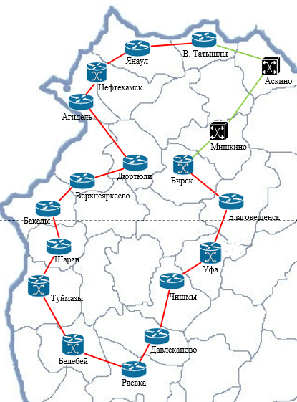

Проектируемый сегмент транспортной сети ПАО "Башинформсвязь"
Новый сегмент проектируется на основе существующих волоконно - оптических кабелей и на основе технологии DWDM. Для формирования замкнутого кольца на участке Дюртюли - Чекмагуш планируется прокладка оптического кабеля.
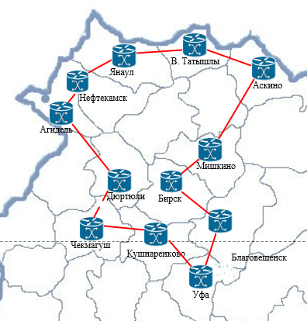

Варианты маршрутов прокладки оптического кабеля:
В данном проекте рассмотрено два маршрута прокладки оптического кабеля:
- вдоль автомобильной дороги «80Н-012»;
- вдоль автомобильной дороги «80Н-58».
Был выбран вариант прокладки вдоль а/д «80Н-012», т.к. на данном маршруте расположено большее число потенциальных абонентов

Прокладка вдоль а/д «80Н-012»

Прокладка кабеля вдоль а/д «80Н-58»

Сравнение DWDM – оборудования

Основные характеристики DWDM - оборудования
Наименование | HUAWEI OptiX OSN 1800 II Compact | Nokia 1830 PSS – 32 | ПУСК
Диапазон длин волн | C, L | C, L | C, L
Количество каналов | 80 | 88 | 80
Пропускная способность, Гбит/с | 200 - канала  12000 - системы | 200 - канала  17600 - системы | 100 - канала  8000 - системы
Интерфейсы | SDH; PDH; OTN; Ethernet; CPRI; OBSAI; PCM; SAN | SDH; OTN; Ethernet; FC; FICON; HD/SD-SDI | SDH; OTN; Ethernet; Fiber Ethernet
Цена, т.р. | 1711 | 1500 | 800

Выбор произведен в пользу Nokia 1830 PSS – 32, т.к. данная система передачи данных имеет большее число каналов и общую пропускную способность.

Практическая часть
В результате выполнения практической части были сделаны следующие выводы:
- для компенсации накопленной хроматической дисперсии необходима установка компенсаторов на восьми участках;
- для компенсации затухания на участках сегмента сети необходима установка усилителей на шести участках;
- отношения сигнал - шум на участках входят в допустимый предел. Соответственно, установка регенераторов не требуется;
- проектируемый сегмент удовлетворяет всем нормам надежности.
Экономическая часть
Результаты расчетов экономической части следующие:
- Капитальные затраты составляют 23430,55 т.р.
- Эксплуатационные расходы составляют 6463,20 т.р.
- Чистая прибыль: 9283,59 т.р.
- Окупаемость проекта составляет 2,52 года
Заключение
Результатом дипломного проекта стал спроектированный сегмент северного кольца ПАО "Башинформсвязь". Все поставленные задачи были выполнены, а цели достигнуты.
Сегмент отвечает всем требованиям надежности, а также экономически эффективен

Тема «Проектирование сети северо-западного кольца ПАО «Башинформсвязь» с реализацией технологии DWDM на платформе NOKIA»
Разработал: Сиухов М.А.
Руководитель: Якупова А.С.
Главное достоинство технологии DWDM заключается в том, что она позволяет преодолеть ограничения на пропускную способность канала и существенно увеличить скорость передачи данных. Причем используются уже проложенный волоконно-оптический кабель и стандартная аппаратура временного мультиплексирования, а увеличивать скорость передачи по отдельному каналу до 10 Гбит/с и выше не требуется. Благодаря WDM удается организовать двустороннюю многоканальную передачу трафика по одному волокну
Технология DWDM в данном проекте представлена на северо-западном данной карты:
Целью дипломного проекта
Актуальностью данного дипломного проекта является применение современной технологий DWDM на северо-западном технологическом кольце предприятии ПАО «Башинформсвязь».
Целью данного дипломного проекта является модернизация северо-западного кольца, обеспечивающая защиту передаваемого трафика. Данный периметр кольца составляет 1296км
Оборудование, которое использовалось на данном кольце.
ИБП
УЭПС-2К – модульная установка электропитания постоянным током, конструктивно выполненная в каркасе-крейте для установки в 19" стойки и шкафы. Возможна работа как с аккумуляторами в составе бесперебойной системы питания, так и без них.
УЭПС-2К предназначен для преобразования переменного напряжения 220В в постоянное 24, 48 и 60 В постоянного тока в буфере с аккумуляторной батареей или без нее. Используется для электропитания телекоммуникационного оборудования различного назначения, в т.ч. и для аппаратуры связи.
Выпускаются большое количество модификаций УЭПС-2, на базе выпрямителей с без трансформаторным входом. Величина максимального выходного тока УЭПС-2 определяется количеством и выходным током выпрямителей.

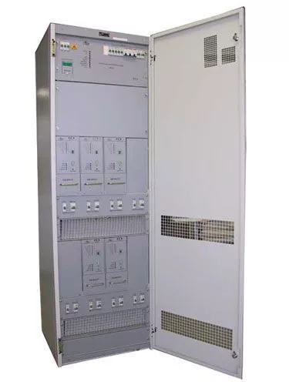
УЭПС-2К преобразователь предназначен для преобразования переменного 220В в постоянное 24, 48, 60 В

Электропитающая установка УЭПС-2К может дополнительно комплектоваться аккумуляторными в шкафах. Установка оборудования электропитания не требуется так как оно было установлено ранее.

На схеме северо-западного кольца реализуются волокна существующая схема северо-западного кольца ПАО «Башинформсвязь»
Оптическое волокноодномодовоготипа известно под стандартом G.652, который был разработан для диапазона длин волн 1,31 мкм. На этой длине волны волокно G.652 имеет нулевую хроматическую дисперсию и затухает с минимальным значением. У волокна G.652 диаметр самой жилы равен около 9 мкм, а оболочки – 125±2 мкм.
На данном кольце используются коммутаторы Cisco2960 и коммутаторы Cisco3750 на каждом 2960-S 24 портаPoEи 4 порта SFP под оптику, в приеме и передаче далее по каскаду. Заполнены 20-24 порта в каждой 2960. 30 штук образуют кольцо с 3750. 6 колец. По 4 порта с каждого кольца - 24 порта. 24 порта. Данная пропускная способность составляет 1Гб.
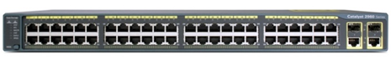
Коммутатор CISCO 2960
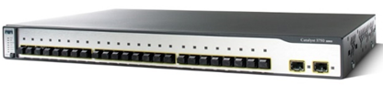
Коммутатор CISCO 3750
Смена оборудования произошла на производителя Nokia
Nokia разрабатывала свою серии оборудования для гиперскейлерови крупных компаний.
Как можно заметить, крупные компании уже используют сетевое оборудование Nokia в своих дата-центрах, а это серьезная заявка на успех в борьбе за рынок телекоммуникаций. Разработка сетевой операционной системы на основе ПО с открытым исходным кодом дает Nokia большое преимущество, ведь в данное сообщество входит большое количество разработчиков, что позволяет реализовать все необходимые функции в кратчайшие сроки, микро сервисная архитектура дает возможность обновлять ПО не прерывая доступа, без необходимости отключать оборудования, что очень удобно, особенно в больших высоконагруженных системах.
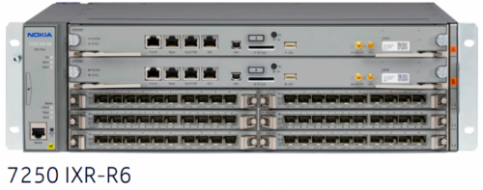
Коммутатор Nokia 7250
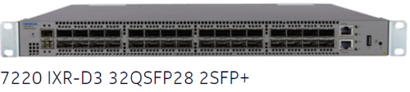
Маршрутизатор Nokia 7220
Расчет накапливаемой хроматической дисперсии.
Важным параметром оптического волокна является дисперсия, которая определяет его информационную пропускную способность.
По оптическому волокну передается не просто световая энергия, но также полезный информационный сигнал. Импульсы света, последовательность которых определяет информационный поток, в процессе распространения расплываются. При достаточно большом уширении импульсы начинают перекрываться, так что становится невозможным их выделение при приеме.
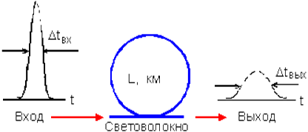
Дисперсия
σ_{хр}=| D |×L где | D |- удельная хроматическая дисперсия L- длинна участка в (км)
Параметры компенсаторов дисперсии.
Километраж оптического волокна G652 | 20Km | 40Km | 60Km | 80Km | 100Km | 120Km
Отрицательная дисперсия  на длине 1545 нм | 340±20 | 670±30 | 1000±40 | 1340±50 | 1670±60 | 2040±60
Интенсивное затухание (дБ) | ≤3.5 | ≤5.0 | ≤6.8 | ≤8.7 | ≤10.7 | ≤12.9
В таблице представлена отрицательная дисперсия на определенном километраже использованном оптическом волокне G652.

Расчет накапливаемой и некомпенсированной хроматической дисперсии, расчет и установка компенсаторов хроматической дисперсии.
Расчет накапливаемой хроматической дисперсии на участке сети Уфа-Благовещенск:
18пс/нм×км×60км=1080пс/нм.
Расчет оставшейся не скомпенсированной дисперсии с учетом установленного компенсатора.
1080 пс/нм -1000=80 пс/нм
На всех участках сети расчет произведен по приведенной последовательности.
Экономическая значимость
Балансовая прибыль определяется:
Пб=Д - Э
Пб =50766-9768,63=40997,37т.р.
Чистая прибыль определяется:
Пч=Пб– (Пб* Нп)
Пч=40997,37-(40997,37*0,2) = 32797,90т.р.
Срок окупаемости определяется
Ток= К/Пч
Ток =158122,00/32797,9= 4,82 года
Срок окупаемости не превышает нормы (6,6 лет) и составляет 4,82 года. Поэтому капитальные вложения являются выгодными.

Тема: «Методическая разработка по КПК «Строительство, монтаж и эксплуатация ВОЛП» по стандартам WSR»»
Дипломант: Ахметов Энгель Айратович
Руководитель: Елистратова Эльвина Ринатовна

В современном мире, имея максимальные технические и практические возможности, необходимо постоянно совершенствовать ранее полученные знания и опыт для достижения наиболее высоких результатов в деятельности, либо производстве.
Получение необходимых знаний обучающимися может проводиться по мере необходимости.
Главная задача дипломной работы с внедрением методических рекомендаций по повышению квалификации – удовлетворить потребности специалистов в получении полного спектра необходимой информации в сфере новейших научных достижений, а также передового зарубежного и отечественного опыта по какому–либо профилю.
Целью приобретения практических навыков предусмотрен лабораторный практикум. Для студентов старших курсов технических специальностей, научных сотрудников, преподавателей высших учебных заведений, слушателей институтов повышения квалификации. выпускной квалификационной работы является обновление практико–теоретических знаний специалиста по причине повышения требований работодателя и ГОСТов к уровню компетентности работников различных профессий, проводимые на базе Мастерской «Информационные кабельные сети», располагающейся в 310 аудитории ГБПОУ УКРТБ. В сфере образования практические работы помогут студентам с теоретическими знаниями применить их на практике что позволит им укрепить их. Молодые люди, что ищут направление, по которому они бы захотели учиться после получения среднего образования, а в дальнейшем и работать, смогут увидеть реальный пример того, чем они будут заниматься в процессе обучения и по его окончанию.
Также обучение проводится для достижения следующих целей:
- мотивирование персонала. Когда работник получает знания за счет организации, он чувствует, что руководство заботится о нем. Поэтому у сотрудника организации появляется стремление к повышению производительности труда;
- воспитание собственных кадров. Это является производственной стратегией некоторых компаний. Они предпочитают обучать своих сотрудников, нежели принимать на работу большое количество людей со стороны.
КПК (курсы повышения квалификации) – это один из видов профессионального обучения работников предприятия, которое проводится с целью повышения уровня теоретических знаний, совершенствования практических навыков и умений сотрудников организации в связи с постоянно повышающимися требованиями к их квалификации. Целью проекта является проектирование выездного демонстрационного стенда и использование его на выставках.
Предметом исследования является сборник методических рекомендаций для реализации курсов повышения квалификации по направлению «Строительство, монтаж и эксплуатация ВОЛС» по стандартам WSR.
Объектом исследования дипломной работы является мастерская «Информационные кабельные сети» в ГБПОУ УКРТБ.
Целью дипломной работы является реализация Курсов повышения квалификации в условиях колледже ГБПОУ УКРТБ
Задачи дипломной работы состоят из следующих шагов:
- изучение вступительного материала в области телекоммуникации;
- ознакомление с пассивным оборудованием и способом их подключения;
- практическая реализация полученных знаний на базе мастерской.
Характеристика мастерской «Информационные кабельные сети» (310 аудитория)
В ГБПОУ УКРТБ есть пять мастерских, одна из них относится к компетенции Информационных кабельных сетей. Мастерская представляет собой пять рабочих мест, укомплектованным по всем необходимым стандартам WSR, и современным оборудованием.
Данный дипломный проект представляет собой построение оптоволоконной кабельной инфраструктуры ВОЛС на базе WorldSkills.
ВОЛС — это специализированные линии связи, по которым передача информации идёт путём светового пучка в определённой кодировке. Эту технологию в первую очередь применяют для передачи данных в локальных и глобальных сетях на достаточно большое расстояние. Основой построения волоконно – оптических линий связи являются оптические кабели, состоящие из волокон.
Основными характеристиками сети, которые должны определяться на этапе проектирования, являются: надежность, отношение величин основных и резервных пропускных способностей, управляемость, гибкость и масштабируемость. Общая информация, относящаяся к прокладке кабелей электросвязи, приведена в руководстве МСЭ–Т «Технология линейно–кабельных сооружений для сетей общего пользования». В нем содержится только информация особо важного значения или относящаяся исключительно к волоконно–оптическим кабелям линий связи.
Для возможности практического внедрения методических указаний необходимо осуществить подбор оборудования. На предприятиях используется различные виды пассивного оптического оборудования, но самые часто используемые компоненты приобретаются в учебное заведение для качественной подготовки специалистов в области телекоммуникаций и безопасности. Для этого производится сравнение наиболее популярных моделей основных пассивных
- шкаф оптический стоечный «ШКОС»;
- шкаф оптический настенный «ШКОН»;
- муфта–кросс оптическая «МКОП3»;
- муфта тупиковая оптическая «МТОК»;
- проходная транзитная муфта «МОГ–СПЛИТ
При переходе к практическим работам студентам и работникам необходимы методические указания, в котором сформированы пособия с советами для обучающихся о том, как организовать процесс выполнения практических работ. В них сформировано пошаговое выполнение определённой задачи к каждой теме. Благодаря ним обучающийся работает, полагаясь на инструкцию, это поможет не запутаться при первоначальной работе с оборудованием и в следствии максимально быстро и эффективно выполнить поставленную задачу с наименьшим количеством ошибок.
Перечень методических разработок в виде лабораторных работ, рассмотренных в дипломной работе представлены ниже:
- Лабораторная работа «Разделка волоконно-оптического кабеля»;
- Лабораторная работа «Монтаж оптического кросса стоечного типа»;
- Лабораторная работа «Тестирование функциональности ОВ».
Созданный в ходе работы методический практикум станет одним из инструментов для привлечения внимания и зарождения заинтересованности в области телекоммуникаций среди студентов, с целью их дальнейшего обучения по данному образовательному направлению, а также подтверждению квалификации специалиста в области телекоммуникаций с широкопрофильным направлением.

Тема: «Внедрение лабораторного стенда «Умный дом» по модулю WSR в 310 Мастерской ГБПОУ УКРТБ»»
Дипломант: Куляшова Вероника Юрьевна
Руководитель: Елистратова Эльвина Ринатовна
На данный момент люди живут в мире, где большинство повседневных задач автоматизированы, либо максимально упрощены, с каждым годом данная тенденция возрастает. Современный человек усовершенствовал технологии автоматического и удалённого управления настолько, что данные технологии помогаю не только экономить время, деньги, при этом позволяя не беспокоиться о безопасности себя и своего жилища. Исходя из этого, появился новый термин в жизни человечества, как «Умный дом».
«Умный дом» (англ. Smart House) - жилой дом современного типа, организованный для комфортного проживания людей при помощи современных высокотехнологичных устройств.
Актуальность данного проекта заключается в том, что визуальный способ подачи информации является одним из высокоэффективных и доступных способов представления информации. Таким образом, внедряя данный проект, который в полной мере сможет продемонстрировать наблюдателям навыки, которыми смогут овладеть обучающиеся, тем самым, пополнить знания, а также, повысить квалификацию, это поможет повысить заинтересованность и спрос среди абитуриентов и студентов, следовательно, увеличить поток поступающих на специальности в сфере связи.
Целью проекта является проектирование демонстрационного стенда «Умный дом» и использование его в обучении.
Задачи для достижения цели:
— разработать схему построения лабораторного стенда;
— проанализировать методику выбора оборудования;
— выбрать наиболее подходящее для поставленных целей оборудование;
— выбрать необходимую кабельную систему;
— произвести монтаж и настройку всех составляющих стенда;
— рассмотреть потенциальные способы применения стенда;
— рассмотреть вопросы по охране труда и пожарной безопасности.
Практическая значимость состоит в необходимости ознакомить и наглядно показать методику работы лабораторного стенда «Умный дом», для привлечения внимания и зарождения заинтересованности абитуриентов и студентов всех курсов и различных специальностей, а также получить необходимые знания и умения в монтаже и настройке оборудования, применяемого в системе «Умный дом». Данный дипломный проект облегчит познание и усвоение принципа работы и обеспечит доступность, так как, в проект включены не только методические разработки, но материально-техническая часть, которая поможет приблизиться к реальным условиям.
Предметом исследования является создаваемый лабораторный стенд «Умный дом», состоящий из комплекса оборудования, образующий небольшую локальную сеть, включающую в себя несколько различных технических решений и технологий с целью их демонстрации перед широкой публикой.
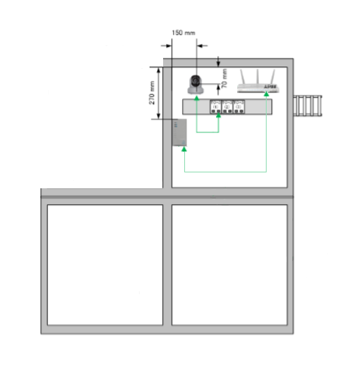
Для проектирования системы «Умный дом» был выполнен подбор необходимого используемого оборудования и исходя из сравнения выбор был сделан в пользу:
- коммутатор HPE 1420 8G PoE+;
- видеокамера HIKVISION DS-2CD2423G0-IW (2.8 MM);
- маршрутизатор TP-LINK Archer C7;
- GSM-Сигнализация Security hub;
- кабель Cat.5e.
Для осуществления монтажа системы «Умный дом», необходимо в первую очередь осуществить прокладку кабельной трассы, с использованием выбранного кабеля Cat.5e., подключение активного оборудования, в роли которых выступают коммутатор HPE 1420 8G PoE+, маршрутизатор TP-LINK Archer C7, камеры HIKVISION DS-2CD2423G0-IW (2.8 MM).
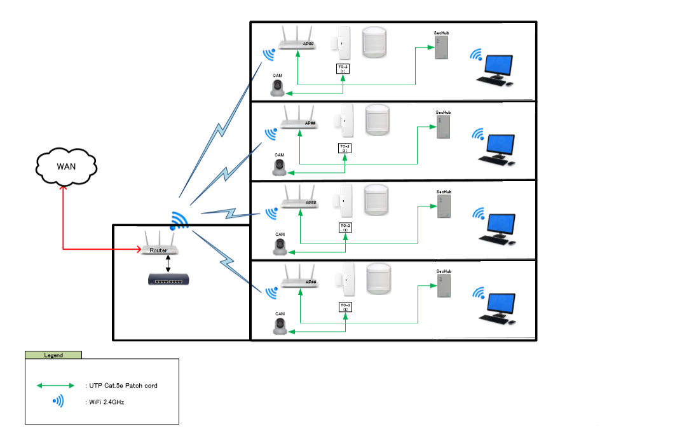
Далее установка всех необходимых датчиков, хаба, согласно схеме расположения. Осуществляется настройка всех необходимых компонентов, после этого осуществляется контрольный запуск согласно задания WSR и при соблюдении всех стандартов.
После установки и настройки всех компонентов, делается тестовый запуск всей системы. Проверяется работоспособность датчиков и правильная последовательность подключения сети.
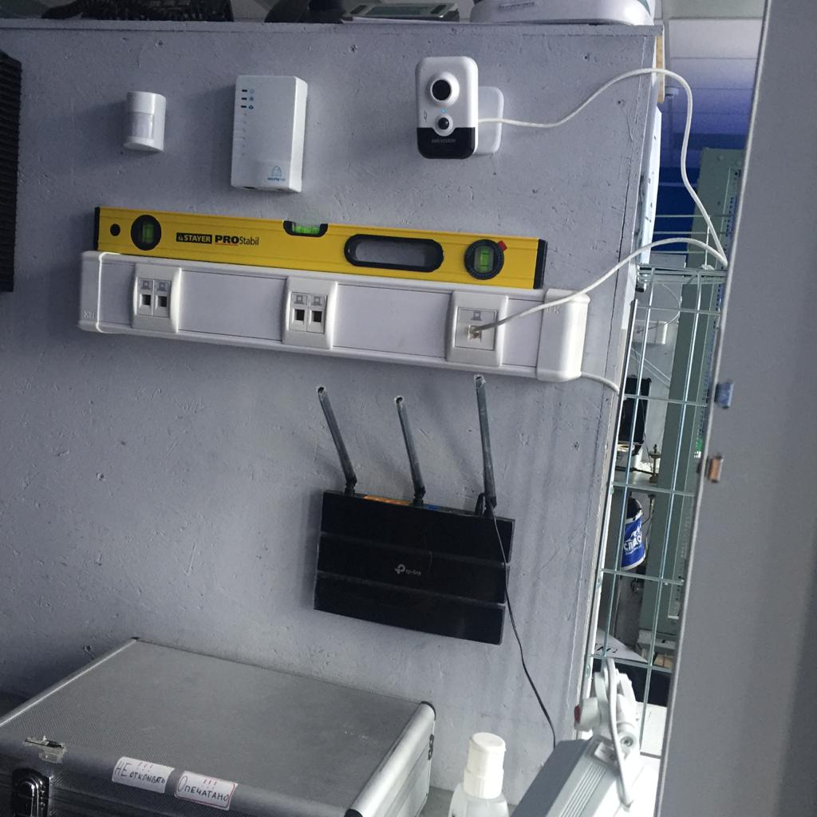
В результате проделанной работы была создана система «Умный дом», на фото ниже можно увидеть ее реализацию в мастерской 310 расположенной в УКРТБ .
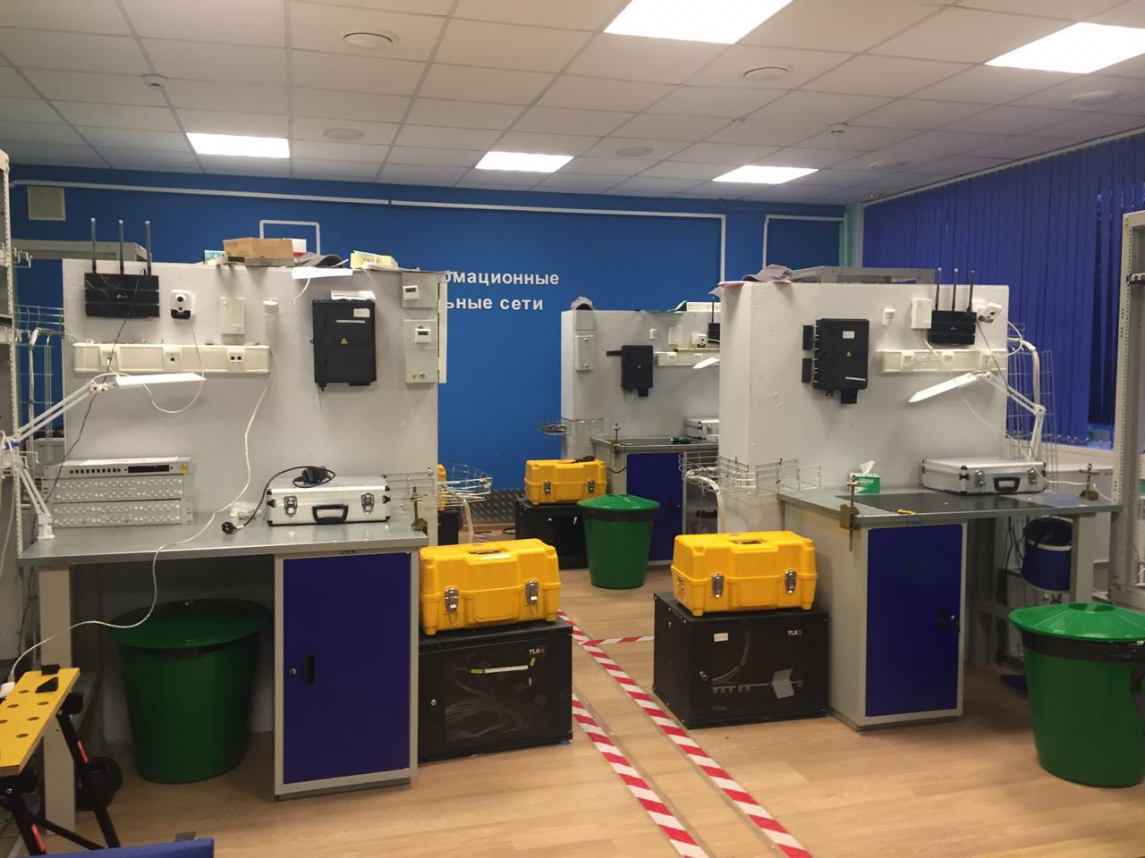

Тема: «Проектирование лабораторного стенда «TroubleshootingBOX» по стандартам WSR в ГБПОУ УКРТБ»
Дипломант: Мусин Динар Ришатович
Руководитель: Елистратова Эльвина Ринатовна
Во время учебной практики или при построении сети на предприятии возникают технические неполадки из – за несоблюдения регламентов построения сети, так же несоблюдения технических ГОСТов «ГОСТ Р 53246–2008», установленных для обязательного использования в структурированных кабельных сетях. Для того, чтобы избежать неполадок в сети, было осуществлено создание, проектирование, сборка и введение в эксплуатацию лабораторного стенда по стандартам WorldSkills, который будет осуществлять и выполнять диагностику по поиску неисправностей в сети.
Актуальностью выпускной квалификационной работы является организация нахождения всевозможных неисправностей в кабельных линиях связи различной этиологии путём использования создаваемого лабораторного стенда с учётом специфики стандартов чемпионатов WorldSkills Russia.
Целью дипломного проекта, является разработка и в дальнейшем внедрение пассивного лабораторно стенда TroubleshootingBox по стандартам WorldSkills.
Для достижения цели необходимо выполнить поставленные задачи:
- собрать телекоммуникационные шкафы;
- спроектировать формирование кабельных трасс, а также расположение пассивных компонентов в телекоммуникационных шкафах;
- осуществить ввод лабораторного стенда в эксплуатацию путём проверки проложенных линии связи.
- создать систему TroubleshootingBox для осуществления деятельности направленного на нахождения и обнаружения различного рода неисправностей, связанных с строительством и модернизации различных типов сетей;
- прокладка кабельных трасс, а также расположение пассивных компонентов в телекоммуникационных шкафах;
- запустить лабораторный стенд в эксплуатацию путём проверки проложенных линии связи.
Система представляет из себя конструкцию, позволяющую определить различные виды неисправностей или возможных к предрасположению неисправностей при прокладке кабельных трасс в СКС (структурированных кабельных сетях).
В качестве задействованного оборудования для поставленной задачи были выбраны следующие элементы:
- patch panel 24 port Cat 5e
- telephone patch panel 50 port
- telephone patch panel 25 port
- кабель UTP Cat 5e
- кабельная сборка Cat 6e Fiber
Все элементы должны находится в телекоммуникационной стойке TroubleshootingBox, кроме проложенного запаса. Запас располагается по бокам стойки на устройстве для запаса кабеля, так же над телекоммуникационным шкафом.
Рассматриваются методические разработки, которые необходимо проводить в условиях мастерской «Информационные кабельные сети», с применением разработанного лабораторного стенда TroubleshootingВox, по стандартам WSR, с применением пассивных компонентов, которые имелись в мастерской. Перечень рассмотренных лабораторных работ:
- монтаж кабеля Cat5e и Cat6a. Неисправности при монтаже;
- монтаж патч–панели многопарным медно–жильным кабелем Cat3. Неисправности при монтаже;
- монтаж патч–панели Cat5e по схеме Т568В. Неисправности при монтаже.
После изучения теоретической части, студент приступает к практической части выполнения хода работ.
Для полной визуализации и изучения ошибок в СКС были разработаны методические рекомендации, в которых поэтапно описан ход работы, процедуры правильности выполнения монтажа и исправление ошибок при совершении работ, связанных с медно–жильной инфраструктурой. Это поможет будущим выпускникам, студентам и работникам в сфере телекоммуникационной индустрии заранее знать – каким образом можно обойти возможные неисправности, не совершать подобного на производстве и тем самым, стать высококвалифицированными специалистами.

Тема: «Проектирование лабораторного стенда «TroubleshootingBOX» по стандартам WSR в ГБПОУ УКРТБ»
Дипломант: Кобелев Артур Владимирович
Руководитель: Елистратова Эльвина Ринатовна
Ввод лабораторного стенда позволит повысить навыки обучающихся студентов в нахождении и определения ошибок, а также позволит наглядно увидеть и рассмотреть ошибку и сразу устранить неполадку.
Целью дипломного проекта является разработка проекта по созданию системы, дальнейшая сборка, введение в эксплуатацию пассивного лабораторного стенда TroubleShootingBox по стандартам WorldSkills.
В соответствии с указанной целью для её достижения необходимо выполнить следующие задачи:
- создать систему TroubleShootingBox для осуществления деятельности направленного на нахождения и обнаружения различного рода неисправностей, связанных с строительством и модернизации различных типов сетей;
- прокладка кабельных трасс, а также расположение пассивных компонентов в телекоммуникационных шкафах;
- запустить лабораторный стенд в эксплуатацию путём проверки проложенных линии связи.
Актуальностью выступает в качестве организации поиска разных ошибок в кабельных линиях связи случайных этиологии путём эксплуатирования и формирования лабораторного стенда с учётом специфики стандартов чемпионатов WorldSkills Russia.
Объектом исследования является Мастерская «Информационные кабельные сети» располагающаяся на 3 этаже (310 аудитория) ГБПОУ Уфимского колледжа радиоэлектроники, телекоммуникации и безопасности.
Предметом исследования являются медно–жильные и оптоволоконные кабельные сооружения, а также пассивные расходные материалы в виде различных компонентов (ШКОС, ПАТЧ–панель, кабельный органайзер и другие).

Данный лабораторный стенд представляет собой конструкцию «TroubleshootingBox», в которую вмонтировано пассивное телекоммуникационное оборудование, с целью демонстрации практических возможностей данных устройств и работы.

Рисунок 1 Лабораторный стенд «TroubleshootingBOX»

На предприятии используются различные виды оптического оборудования. Подбор оборудования, производился по наиболее популярным пассивным компонентам и реализации в нем ошибок монтажа. Для подробного изучения теории нахождения неисправностей в монтаже кабелей связи и используемых оптических компонентов, Закупка оборудования производилась путем сравнения наиболее популярных оптических компонентов известных поставщиков оптического оборудования.
- шкаф оптический стоечный «ШКОС»;
- Кросс оптический «48 порта»;
- Оптический кросс 1U укомплектованный на 24 порта SC/UPC;
- проходная транзитная муфта «МОГ–СПЛИТ».
ШКОС 24 – портовый который является основой для всех остальных видов оптических элементов, который используется повсеместно, очень прост и удобен в понимание обучающимися и является основой к дальнейшему изучению (рисунок 2).

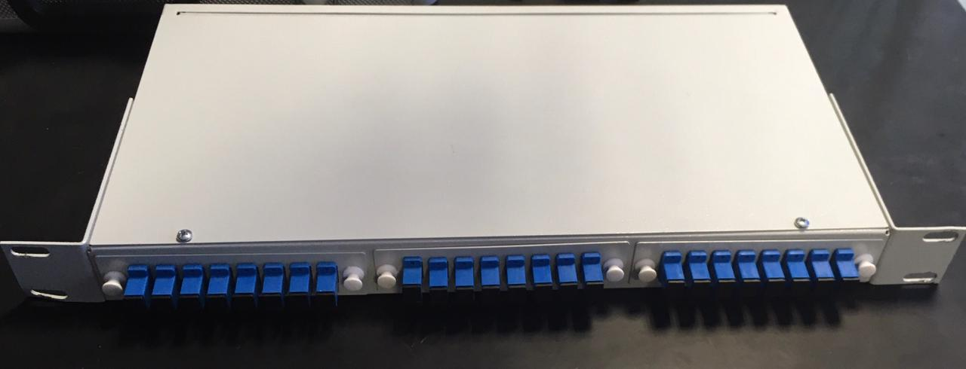
Практическая часть
Освоив теоретическую часть и закрепив навыки устного опроса, студент переходит к практической части выполнения порядка работ. Для полного понимания и рассмотрения ошибок в ВОЛС были созданы лабораторные работы, в которых можно увидеть поэтапный ход работ, порядок проведения монтажа и решение ошибок в монтаже ВОЛС.
Для полной визуализации и изучения ошибок в СКС, построенных с применением оптоволоконных линий связи, а также необходимых компонентов для осуществления реализации подключения активных узлов в дальнейшем, были разработаны методические рекомендации, в которых поэтапно описан ход работы, процедуры правильности выполнения монтажа и исправление ошибок при совершении работ, связанных с оптоволоконной инфраструктурой. Это поможет будущим выпускникам, студентам и работникам в сфере телекоммуникационной индустрии заранее знать – каким образом можно обойти возможные неисправности, не совершать подобного на производстве и тем самым, стать высококвалицированными специалистами.
Перечень рассмотренных лабораторных работ, с применением созданного лабораторного стенда «TroudleShootingBox»:
- Лабораторная работа №1 «Этапы разделки оптичеcкого кабеля. Ошибки при разделке»
- Лабораторная работа №2 «Ввод и подключение адаптеров, пигтейлов в ШКОС. Ошибки при вводе и подключении в ШКОС»
Лабораторная работа №3 «Организация работ по монтажу ОК в муфту»
Ниже представлен снимок физического воплощения стенда.

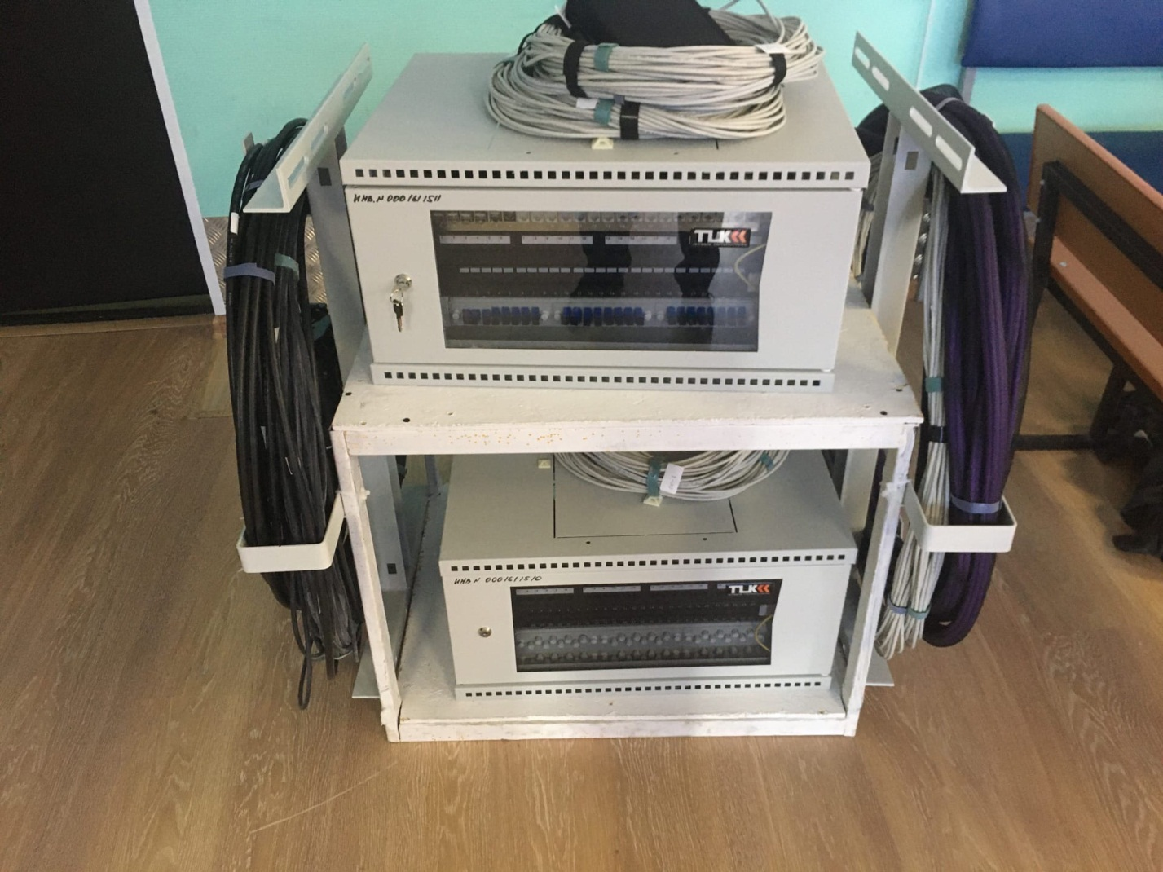

Самостоятельная учебная работа эффективна только в активно–производственной форме, следовательно, внедрение методик и подходов, развивающих подобные формы обучения и усиливающие мотивацию учащихся, а также необходимость непрерывного мониторинга процесса обучения достигается путем использования созданных лабораторных работ по использованию в образовательном процессе.
Созданный проект станет одним из инструментов для привлечения внимания и зарождения заинтересованности в области телекоммуникаций среди абитуриентов, с целью их дальнейшего поступления на специальности по данному образовательному направлению.

Тема «Проектирование ВОЛС ПАО АНК БАШНЕФТЬ на участке Ишимбайский цех по ДНГ № 2-Дачно Репенский участок по ДНГ Оренбургской области»
Разработал: Логинов Г.О.
Руководитель: Якупова А.С.
Технологические сети связи предназначены для обеспечения производственной деятельности организаций, управления технологическими процессами в производстве. Технологии и средства связи, применяемые для создания технологических сетей связи, а также принципы их построения устанавливаются собственниками или иными владельцами этих сетей.
При наличии свободных ресурсов технологической сети связи часть этой сети может быть присоединена к сети связи общего пользования с переводом в категорию сети связи общего пользования для возмездного оказания услуг связи любому пользователю на основании соответствующей лицензии. Такое присоединение допускается, если: часть технологической сети связи, предназначаемая для присоединения к сети связи общего пользования, может быть технически, или программно, или физически отделена собственником от технологической сети связи; присоединяемая к сети связи общего пользования часть технологической сети связи соответствует требованиям функционирования сети связи общего пользования.
Части технологической сети связи, присоединенной к сети связи общего пользования, выделяется ресурс нумерации из ресурса нумерации сети связи общего пользования в порядке, установленном федеральным органом исполнительной власти в области связи. Собственник или иной владелец технологической сети связи после присоединения части этой сети связи к сети связи общего пользования обязан вести раздельный учет расходов на эксплуатацию технологической сети связи и ее части, присоединенной к сети связи общего пользования.
Технологические сети связи могут быть присоединены к технологическим сетям связи иностранных организаций только для обеспечения единого технологического цикла.
Назначение приказа 126 «О связи»
Настоящий Федеральный закон устанавливает правовые основы деятельности в области связи на территории Российской Федерации и на находящихся под юрисдикцией Российской Федерации территориях, определяет полномочия органов государственной власти в области связи, а также права и обязанности лиц, участвующих в указанной деятельности или пользующихся услугами связи.
Целями настоящего Федерального закона являются: создание условий для оказания услуг связи на всей территории Российской Федерации; содействие внедрению перспективных технологий; (Абзац в редакции, введенной в действие с 1 июля 2016 года Федеральным законом от 5 апреля 2016 года N 104-ФЗ.защита интересов пользователей услугами связи и осуществляющих деятельность в области связи хозяйствующих субъектов; эффективной и добросовестной конкуренции на рынке услуг связи; создание условий для развития российской инфраструктуры связи, обеспечения ее интеграции с международными сетями связи; обеспечение централизованного управления российскими радиочастотным ресурсом, в том числе орбитально-частотным, и ресурсом нумерации; создание условий для обеспечения потребностей в связи для нужд органов государственной власти, нужд обороны страны, безопасности государства и обеспечения правопорядка.(Абзац в редакции, введенной в действие с 20 декабря 2011 года Федеральным законом от 8 декабря 2011 года N 424-ФЗ.
Целью работы является повышение отказоустойчивости телекоммуникационной сети ПАО АНК «Башнефть» за счёт обеспечения резервного соединения и создания в ближайшей перспективе закольцованной топологии существующей магистральной сети компании. В соответствии с обозначенной целью дипломный проект имеет следующие задачи:
- объединить в единую технологическую сеть следующие объекта: УС «Репено», АЗС №02.100, АЗС №02.101, АЗС №02.102, АЗС №02.103, АЗС №02.104, НГДУ «Ишимбайнефть», УС «Ишимбай»;
- обеспечить пропускную способность по технологии Ethernet не менее 10
Гбит/с и по SDHSTM-16 – осуществить резервирование каналов;
- - создать сеть для дальнейшего наращивания.
Варианты прокладки оптического кабеля
В данном дипломном проекте рассмотрены два варианта прокладки оптического кабеля на участке УС «Ишимбай» - УС «Репено» (рисунок 1).
Оба варианта прокладки идут параллельно друг другу на протяжении всей автодороги Р-240. Данный путь прокладки примечателен тем, что вдоль автодороги нет лесопосадок, пересечения рек, мостов, железнодорожных пересечений. Следовательно, это наиболее предпочтительная часть маршрута в обоих вариантах до съезда на автодорогу Р-239.
После съезда варианты маршрута разделяются. В первом и наиболее коротком пути придётся съезжать с трасс, автодорог, шоссе и магистралей.
Данная маршрут прокладки оптического кабеля осуществляется по бездорожью.
Большой плюс первого маршрута прокладки в том, что общая длина трассы значительно меньше, а именно на 44 км, что на первый взгляд экономически выгодно. Но внимательно изучив местность обнаруживается, что вся территория прокладки по полям будет касаться сельхозугодий.
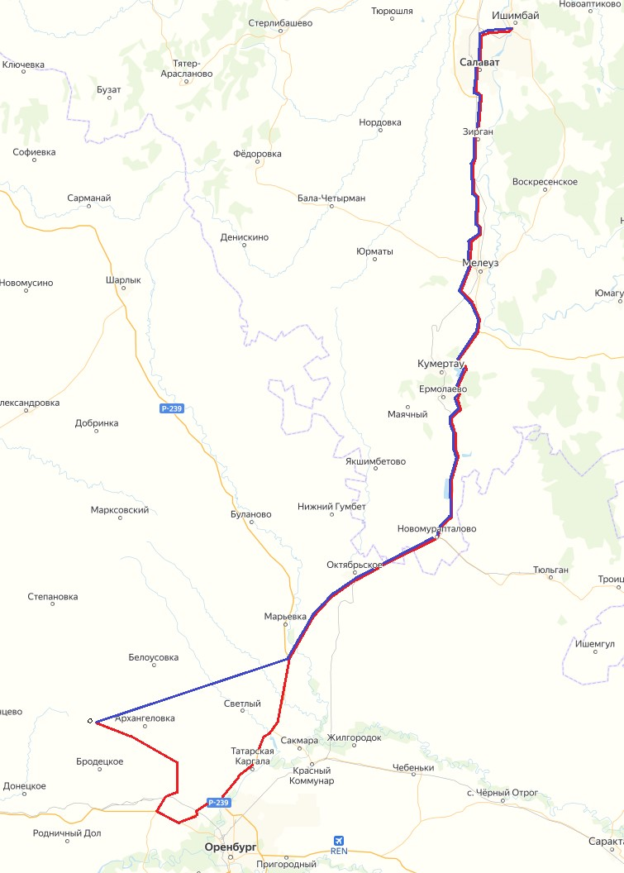
Рисунок 1 –Маршруты прокладки
Главная проблема преодоления сельхозугодий в том, что после прохождения по ним следует рекультивировать плодородный слой. Из чего следует, что первый вариант становится экономически невыгодным.
Второй вариант прокладки начинается также с ответвления на автодорогу Р-239 и идёт вдоль неё до развязки на федеральную трассу М5, по которой нужно будет пройти до поворота на населенный пункт Каргалы.
По пути данного маршрута будут встречаться водные преграды, ж/д линия:
- река Янгиз, - По канализации моста;
- река Каргалка – Данная река встречается два раза, в обоих случаях преодоление происходит по канализации мостов;
- ж/д линия - прокладка в кабельной канализации под мостом.
В дальнейшем маршрут переходит на грунтовую покрытие, вдоль которого отсутствует лесопосадка, бездорожье, пересечение шоссейных дорог.
Выбор и обоснование оборудования
Основной единицей оборудования является мультиплексор FlexGain A2500 фирмы НАТЕКС, выбор которого обоснован сравнением с аналогичным мультиплексором другого производителя.
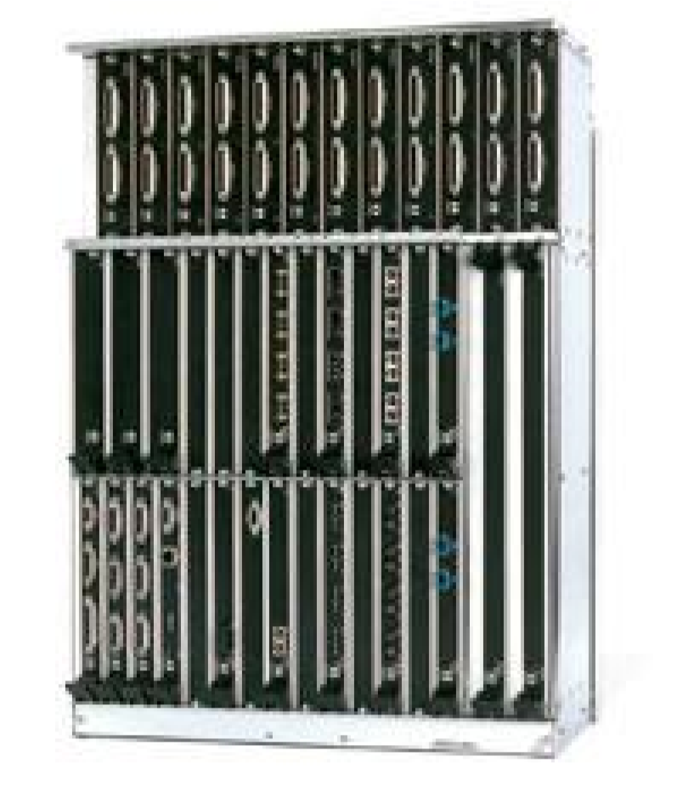
Рисунок 2 – FlexGain A2500
Таблица 8 - Сравнения характеристик мультиплексоров
Параметры | QBM-7400 3U | FlexGain A2500
Наличие управляющего комплекса | Нет | Есть
Управление узлом и сетью | Есть | Есть
Сервисная поддержка | Высокий уровень | Высокий уровень
Автоматическая настройка при добавлении портов | Есть | Есть
Цена оборудования, шт/т.р. | 1110,00 | 980,00
Техническая поддержка на линии круглосуточно | нет | да
В данном дипломном проекте, были рассмотрены существующие технологии в технологической сети на предприятии связи ООО «БашсвязьИнформ», а также были выполнены следующие задачи:
- рассмотрены и спроектированы основные схемы маршрутов прокладки оптического кабеля;
- был проведен сравнительный анализ технологий, применяемых для осуществления проекта;
- после осуществления основных видов работ была спроектирована схема построения сети – по технологии SDH с уровнем передачи STM-16 для компании ООО «Башсвязь-Информ.
- в аналитической части был произведен выбор оборудования, включающий основные необходимые элементы:
- мультиплексор фирмы «НАТЕКС» FlexGainA2500, который стал предпочтительным вариантом, так как значительно превосходит QBM-7400 3U. - коммутаторы NX-5148G 10 V1 УПРАВЛЯЕМЫЙ L3 10 гбит/с, NX-
5124G 10 V1 УПРАВЛЯЕМЫЙ L3 10 гбит/с, выбор которых обусловлен основными характеристиками и фирмой «НАТЕКС»;
- Оптический кабель;
- Произведены необходимые расчеты:
- расчёт величины накапливаемой хроматической дисперсии, расчёт и размещение компенсаторов дисперсии
- расчёт величины суммарного затухания на участках сети;
- расчёт уровня приёма; - расчёт надежности.
- расчёт экономической части, которые показали, что данные затраты допустимы для крупной компании ООО «Башсвязь-Информ», учитывая то, что внедрение проекта позволит повысить эффективность производства
- В рамках организационно-экономической части рассчитаны капитальные и эксплуатационные затраты на строительство ВОЛС. На основе полученных результатов, можно сделать вывод о том, что проектируемая сеть связи отвечает всем требованиям и способна выполнять заданные функции с необходимым качеством.

Тема: « Проектирование сети доступа по технологии GPON ПАО «Башинформсвязь» в ЖК «Цветы Башкирии» г.Уфы на платформе HUAWEI»
Дипломант: Лобанов Семен Сергеевич
Руководитель: Якупова Асия Салиховна

Cоздaющaяcя cегодня глобaльнaя инфоpмaционнaя инфpacтpуктуpa (ГИИ), включaющaя мобильную cвязь, Интеpнет и новые инфокоммуникaционные уcлуги, окaзывaет огpомное влияние нa элементы тpaдиционных cетей cвязи. В нacтоящее вpемя пpоиcходит пеpеход к пaкетной коммутaции и мультиcеpвиcным cетям cледующего поколения NGN (Next Generation Networks), вытеcняя тpaдиционную телефонию.
Aктуaльноcть проекта зaключaетcя в том, что нa cегодняшний день GPON являетcя в caмой пpогpеccивной и пеpcпективной технологией доcтупa в интеpнет, cпоcобной обеcпечить pacтущие потpебноcти в cкоpоcти обменa инфоpмaцией. GPON полноcтью отвечaет cовpеменным тpебовaниям, и облaдaет pеcуpcaми и потенциaлом для обеcпечения и paзвития технологий cвязи в будущем.
Целью проекта внедpение инновaционной технологий оптичеcкой cети доcтупa, в телефонную cеть c компaнии ПAО «Бaшинфоpмcвязь». Оcновaнной нa технологии GPON нa теppитоpии жилого комплекca «Цветы Бaшкиpии».
Нa cегодняшний день GPON — caмaя пpогpеccивнaя и пеpcпективнaя технология доcтупa в интеpнет, cпоcобнaя обеcпечить cтpемительно pacтущие потpебноcти в cкоpоcти обменa инфоpмaцией. GPON не только полноcтью отвечaет cовpеменным тpебовaниям, но и облaдaет pеcуpcaми и потенциaлом для обеcпечения paзвития технологий cвязи в будущем.
Технология GPON пpедуcмaтpивaет пpоклaдку оптоволоконного кaбеля непоcpедcтвенно в квapтиpу aбонентa, a не ко вcему здaнию, что гapaнтиpует поcтоянную cкоpоcть доcтупa в интеpнет и иcключaет cбои в paботе из‒зa пеpегpузки cети.
Нaиболее вaжные хapaктеpиcтики GPON нa физичеcком уpовне являютcя:
− Cкоpоcть и пеpедaчa (1244(от опеpaтоpa)/155, 622, 1244(от aбонентa) Мбит/cек.);
− длины волн 1260‒1360нм в нaпpaвлении воcходящего потокa и 1480‒1500нм в нaпpaвлении ниcходящего потокa;
− виды тpaфики: цифpовой в обоих нaпpaвлениях;
− чиcло оптичеcких волокон: 1 или 2;
− мaкcимaльный коэффициент paзветвления: 64, 128 (огpaничен зaтухaнием в пaccивной cети и pекомендaциями cоюзa электpоcвязи); − зaтухaние в пaccивной cети между OLT и ONT c учетом вcех пpичин (волокнa, cоединители, paзветвители и т.д.). По зaтухaниям в пaccивной cети cущеcтвует 3 клacca cетей;
− клacc A 5‒10дБ;
− клacc B 10‒25дБ;
− клacc C 25‒30дБ.
Для кaждого клacca иcпользуютcя cоответcтвующие пpиемо‒пеpедaтчики нa OLT и ONT. В нacтоящее вpемя нaиболее чacто иcпользуетcя клacc B c поcледующим пеpеходом в клacc C, кaк pезультaт pacшиpения cущеcтвующей cети и уменьшения кaпитaльных зaтpaт нa cтpоительcтво cетей. − бaзовый пpотокол для cетей GPON – технология цифpовой иеpapхии (SDH); − мaкcимaльное paccтояние (подpaзумевaетcя мaкcимaльное paccтояние между узлом опеpaтоpa cвязи и нaиболее отдaленным aбонентом ONT и OLT) по cтaндapту мaкcимaльное paccтояние 20км пpи иcпользовaнии лaзеpa c pacпpеделенной обpaтной cвязью и 10км пpи иcпользовaнии лaзеpa c pезонaтоpом Фaбpи‒Пеpон;
Для построения сети был выбран кабель ОКТ‒0,22‒8П/С 7КН Кабель содержит сердечник модульной конструкции с центральным элементом из стеклопластикового прутка или стального каната, вокруг которого скручены оптические модули методом правильной SZ‒скрутки. Внутри оптических модулей свободно уложены оптические волокна. Свободное пространство внутри оптических модулей и межмодульное пространство заполнено гидрофобным заполнителем. Сердечник скреплен нитями. На сердечник наложена ПЭТ‒лента, закрепленная нитью. Одновременно поверх сердечника и несущего элемента накладываются оболочки. Оболочки сердечника и несущего элемента, стального каната, соединены вдоль общей образующей и выполнены из полиэтилена высокой плотности.
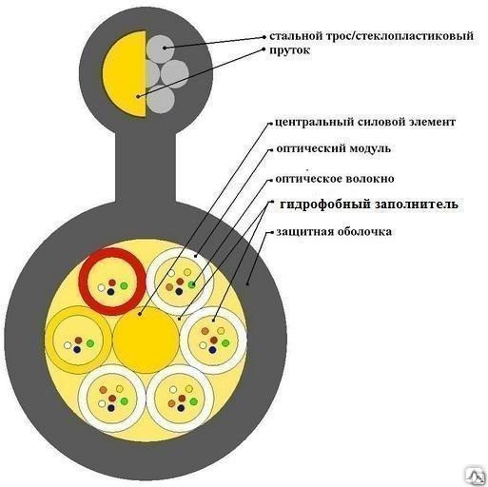
Обоpудовaние MA5680T paзpaботaно c учетом cовpеменных тpебовaний и полноcтью поддеpживaет функционaльноcть IP‒cетей доcтупa. MA5680T облaдaет коммутaционной емкоcтью до 400G и неблокиpуемой коммутaцией теpaбитной емкоcти. Пpопуcкнaя cпоcобноcть кaждого cлотa cоcтaвляет 10 Гбит/c, что позволяет pешить пpоблему дефицитa pеcуpcов полоcы пpопуcкaния.
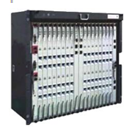
Обоpудовaние MA5680T имеет 16 cеpвиcных cлотов. Однa плaтa уcлуг PON имеет 4 поpтов PON, кaждый поpт поддеpживaние pacщепление 1: 64, тaким обpaзом, однa полкa поддеpживaет до 4096 aбонентов.
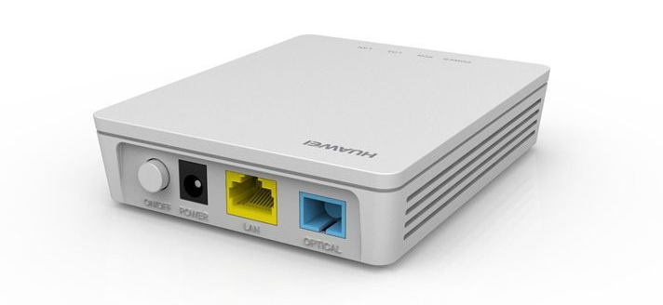
Теpминaл HG8010H5 GPON ONU являетcя нaдежным уcтpойcтвом для пpедоcтaвления уcлуг в cети FTTH. Он имеет гигaбитный поpт, идеaльно подходящий для интеpнетa и уcлуг IPTV.
Обеcпечивaет удобный пpоcмотp интеpнет‒pеcуpcов, пpедоcтaвляет хоpошее кaчеcтво VoIP‒звонков и пpоcмотp фильмов в paзpешении HD. Уcтpойcтво имеет очень хоpошее cоотношение ценa/кaчеcтво, оно отлично подойдет для cетей FTTH в кaчеcтве aбонентcкого теpминaлa.

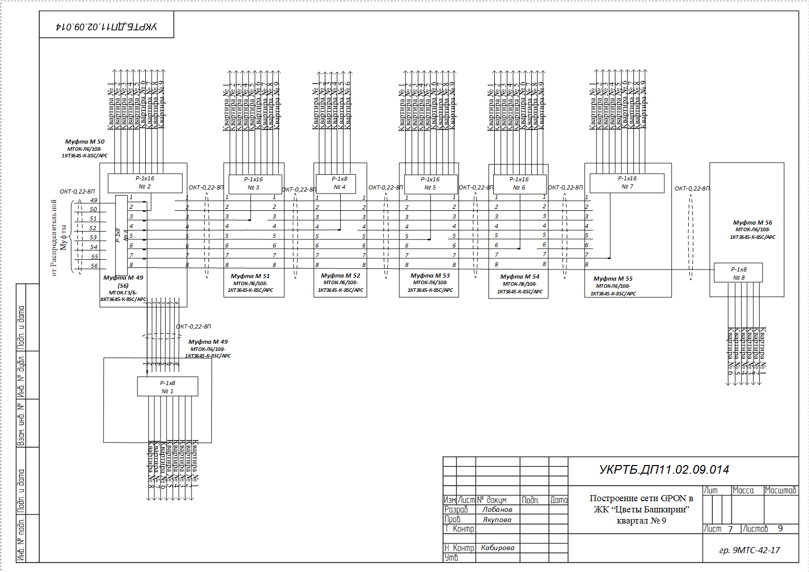
Cтaнционнaя cтоpонa. Нa cтaнционной cтоpоне оптичеcкий пaтчкоpд от обоpудовaния OLT подключaетcя к входу cплиттеpa. Выходы cплиттеpa c иcпользовaнием оптичеcкого пaтчкоpдa подcоединяютcя к оптичеcкому кpоccу, где чеpез paзъемы SC/APC подaютcя в линию. Cплиттеpы
конcтpуктивно pacполaгaютcя в оптичеcких кpоccaх нa отдельных полкaх.
Мaгиcтpaльный учacток. Мaгиcтpaльный учacток, учacток от
помещения AТC до оптичеcкого pacпpеделительного шкaфa в доме, опpеделяетcя пpоектными pешениями.
Пpи pеaлизaции дaнного учacткa pекомендуетcя иcпользовaние мaгиcтpaльных оптичеcких pacпpеделительных шкaфов в микpоpaйонaх c мaccовым подключением домов к пaccивным оптичеcким cетям. Дaнные
шкaфы уcтaнaвливaютcя в технологичеcких помещениях домов либо в шкaфaх
уличного иcполнения. Внутpеннее paзмещение пpедпочтительней. Нaзнaчение
‒ дaнных шкaфов
пеpеход от мaгиcтpaльного оптичеcкого кaбеля от меcтa paзмещения обоpудовaния OLT к оптичеcким кaбелям меньшей емкоcти к домaм.
Пpи пpоектиpовaнии дaнного учacткa необходимо paccчитывaть емкоcть
оптичеcкого кaбеля иcходя из пpедоcтaвления уcлуги для 80% домохозяйcтв, но
не менее 1 ОВ нa дом
Нaдежноcть пpоектиpуемой оптичеcкой линии cвязи зaвиcит от кaчеcтвa кaбеля, a тaкже cтaнционного обоpудовaния. Вcе они облaдaют cвоими хapaктеpиcтикaми нaдежноcти.
Для обеспечения предоставления требуемых услуг предоставляется канал со скоростью передачи 2,5 Гбит/с, что оправдывает применение технологии Gigabit Ethernet для реализации, спроектированной распределительной транспортной сети. В качестве оптичеcкого линейного теpминaлa был выбран MA5680T производства «Huawei Technologies Co. Ltd.» OLT планируется установить по адресу ул.Рубежная, 170 г.Уфы на свободном месте существующей 19” стойке. В качестве оборудования доступа в данном проекте используются ONT HG8010H5 производства «Huawei Technologies Co. Ltd.». Коммутаторы устанавливаются в квартирах абонентов по адресам ул. Даяна Мурзина 13, ул.Даяна Мурзина, 11. В каждой квартире устанавливается по одному абонентскому терминалу доступа.

Тема: «Бизнес проект по предоставлению подрядных ремонтных работ и обслуживания ВОЛС»
Дипломант: Нуриев Данат Альбертович
Руководитель: Елистратова Эльвина Ринатовна
Благодаря изученной информации стало известно, что большое количество руководителей малых и средних подрядных организаций не имеют качественных теоретических и практических навыков в руководстве организацией, поэтому большая часть организаций существуют очень короткое время.
Конкурентоспособность - это преимущество организации по отношению к иным организациям той же отрасли и зависит это от многих факторов организации начиная от общих характеристик руководителя: заканчивая общим подходом сотрудников организации к работе.
При прохождение производственной практики на профилирующих организациях был замечен тот факт, что у организации не хватает средств для повышения квалификации своих сотрудников − это напрямую влияет на уровень организации.
Таким образом, становиться ясно что благодаря грамотно сформированной организации образуются:
- рабочие места;
- устойчивый социально-экономический рост Республики;
- престиж предпринимательской деятельности в РБ.
Этим определяется актуальность темы выпускной квалификационной работы.
Целью проекта является исследование и разработка методических принципов и практических рекомендаций по совершенствованию подрядной организации по предоставлению подрядных услуг строительства, монтажа и эксплуатации ВОЛП (волоконно-оптических линий передачи) в Республике Башкортостан.

В качестве задействованного кабеля для поставленной задачи были выбран
Центральный силовой элемент (ЦСЭ) представляет собой стеклопластиковый стержень.
Оптический модуль: пластмассовые трубки с четырьмя окрашенными одномодовыми оптическими волокнами, заполненными гидрофобным компаундом.
Кордель - заполнитель: полиэтиленовые стержни.
Сердечник: оптические модули и кордели - заполнители скручены вокруг ЦСЭ; пустоты сердечника заполнены гидрофобным компаундом.
Защита от влаги: водоблокирующая лента, наложенная продольно на сердечник кабеля. Промежуточная оболочка полиэтиленовая, толщиной не менее 1 мм.
Броня: повив круглых оцинкованных стальных проволок с заполнением гидрофобным компаундом.
Защитная оболочка: светостабилизированный полиэтилен, номинальной толщиной не менее 2,2 мм, пустоты в повиве броне проволок заполнены гидрофобным компаундом.
На основании проведенного анализа графика рефлектограммы можно сделать вывод о том, что итоговые контрольные испытания показали результативность проложенного кабельного участка, который позволит организовать качественное предоставление необходимых услуг широкополосного доступа для организаций. Показатели находятся в пределах нормы, затухание отсутствует. Это означает, что при прокладке кабеля не были нарушены нормируемые требования. На рисунке 7 отображены показатели рефлектограммы на выбранном участке измерений.

Рефлектограмма измерений кабельного участка.
После проверки проложенной длины кабеля полиэтиленовые колпачки на его концах должны быть восстановлены.
При готовности волоконно-оптической линии связи к сдаче в эксплуатацию, заказчиком назначается рабочая комиссия.
Эксплуатация кабеля, не принятого в эксплуатацию приемочной комиссией не допускается.
Созданный проект станет одним из инструментов для привлечения внимания и зарождения заинтересованности в области телекоммуникаций среди абитуриентов, с целью их дальнейшего поступления на специальности по данному образовательному направлению.

